ВАРИАНТ 2
Часть 1 (А)
При выполнении заданий с выбором ответа (это задания А1-А24) обведите кружком номер правильного ответа в экзаменационной работе.
А1. Отдельная особь представляет собой уровень жизни
- организменный
- популяционно-видовой
- биогеоценотический
- биосферный
А2. В изображенном на рисунке органоиде происходит
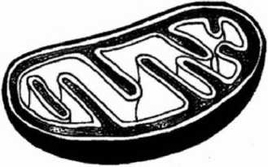
- фотосинтез
- запасание энергии
- синтез органических соединений
- обезвреживание чужеродных веществ
АЗ. Важнейшим свойством всех живых систем считается
- способность к передвижению
- отличия в составе химических элементов
- способность к самовоспроизведению
- неограниченный рост
25
Ш0 А1
ЗШЕ А2
1||2!з1[4 АЗ
А4
А4. На рисунке изображен представитель отдела
- папоротнокообразных
- покрытосеменных
- мохообразных
- зеленых водорослей
А5 ЩЩ
Аб нищ
А5. Под влиянием внешней среды у организмов по-
являются
- только полезные изменения
- как полезные, так и вредные изменения
- всегда наследственные изменения
- только ненаследственные изменения
А6. Животное, изображенное на рисунке, защища-
ется с помощью
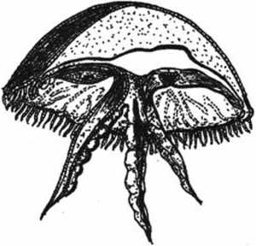
- яда стрекательных клеток
- чернильной жидкости
- электрического разряда
- бегства
26
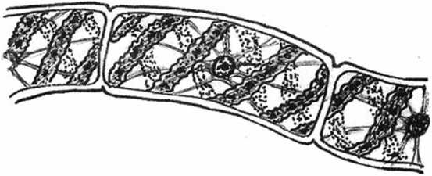
А7. Какой цифрой обозначена пищеварительная система плоского червя?
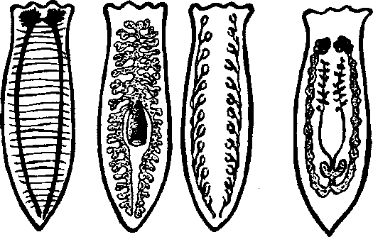
12 3 4
- 1 3) 3
- 2 4) 4
А8. Общим признаком для человека и других млекопитающих является
- строение черепа
- количество зубов
- объем головного мозга
- строение сердца
А9. Промежуточный мозг обозначен на рисунке цифрой
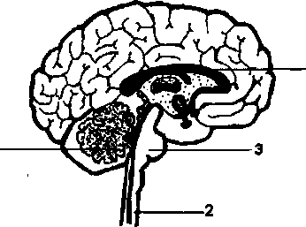
- 1 3) 3
- 2 4) 4
27
шт А7
Tll2|3ll4l А9
ill2ll3ll4l А8
А12
12 34
А13
12 34
All
12 34
A10 0Щ0
AlO. Нейрогуморальная регуляция деятельности организма контролируется
- гипоталамусом
- корой мозга
- мозжечком
- продолговатым мозгом
АН. Подвижная кость черепа обозначена на рисунке цифрой
1
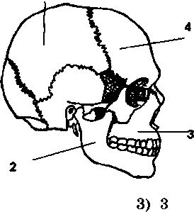
2) 2 4) 4
А12. Состав плазмы крови наиболее точно отражают
следующие данные
- 90% воды, 7% белков, 0,7 жиров, остальное — низкомолекулярные вещества
- 40% воды, 20% белков, 20% жиров, остальное — низкомолекулярные вещества
- 50% воды, 30% жиров, остальное — низкомолекулярные вещества
- 30% белков, 40% жиров, 10% воды, остальное — низкомолекулярные вещества
А13. Лекарство, введенное в вену левой руки, попадет в правое предсердие через
- сонную артерию
- аорту
- нижнюю полую вену
- воротную вену
28
А14. Продолжением гортани является
- пищевод
- бронх
- альвеолы
- трахея
ЩЦ] А14
А15. Почечная капсула — место образования пер- I [Т|[2Цз1[4 А15 вичной мочи, обозначена на рисунке цифрой
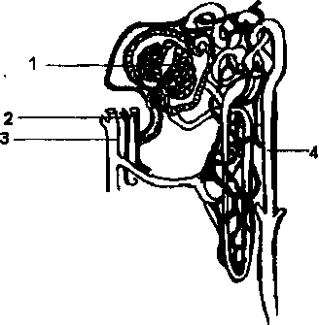
1) 1 2) 2
- 3
- 4
А16. Анализаторы у человека состоят из
- рецепторов, чувствительного и двигательного нейронов, рабочего органа
- рецепторов, проводящего пути и зоны коры мозга
- рецепторов, двигательного и вставочного нейронов
- рецепторов, чувствительных нейронов и внутренних органов
ШШ А16
А17. В процессе обучения у человека
- формируется первая сигнальная система
- вырабатывается индивидуальный опыт
- формируются новые безусловные рефлексы
- формируется кора головного мозга
29
[ЭДзИ А17
А18
ТЦ2Д3Д4
А19 Т|2 3|4
А20 filSlaR
А21
23 4
А22 fil2|3l|4
A18. Почему врачи рекомендуют дышать через нос?
- больше поступает воздуха
- легче дышать
- воздух согревается и очищается
- уменьшается частота дыхания
А19. При ожогах руки второй степени (появление пузырей) рекомендуется сразу
- смазать пораженное место жиром
- плотно забинтовать руку
- наложить марлевую повязку с раствором марганцовки
- промыть руку проточной холодной водой
А20. К каким механизмам можно отнести выбор животными мест для укрытия от жары?
- физическим
- химическим
- поведенческим
- экологическим
А21. Какой из признаков в большей степени отличает агроценоз от биоценоза?
- большое разнообразие видов
- высокая продуктивность
- наличие саморегуляции
- мощный естественный отбор
А22. Диаграмма отражает исследование влияния антиникотинового пластыря на группу из 100 курильщиков. Исследование проводилось в три этапа. Во сколько раз сократилось число курильщиков на 3 этапе эксперимента?
- в 4 раза
- в 3 раза
- в 2,5 раза
- в 1,5 раза
30
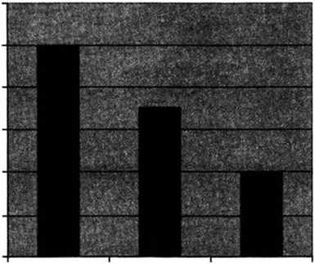
■ Ряд1
А23. Между именами ученых и их открытиями в верхней части таблицы существует определенная связь. Такая же связь существует между автором и одним из четырех открытий, приведенных ниже. Укажите это открытие.
ТЩзИ А23
Дж. Уотсон и Ф. Крик | Структура ДНК
Роберт Гук
- анатомический атлас
- изобретение микроскопа
- открытие клетки
- открытие клеточного ядра
А24. Элементарным эволюционным материалом яв- ляе(ю)тся
- борьба за существование
- естественный отбор
- ненаследственные изменения
- мутации
ТТ12ЙЗЙ41 А24
31
Часть 2 (В)
При выполнении заданий с кратким ответом (В1- В4) запишите ответ так, как указано в тексте задания.
В задании В1 выберите три верных ответа из шести. Запишите выбранные цифры в порядке возрастания.
В1
В1. Выберите отряды насекомых, развивающихся с полным превращением.
- Прямокрылые
- Равнокрылые
- Чешуекрылые
- Жесткокрылые
- Клопы
- Перепончатокрылые
При выполнении задания В2 установите соответствие между содержанием первого и второго столбцов. Для этого каждому элементу первого столбца подберите позицию из второго столбца. Впишите в таблицу цифры выбранных ответов.
В2
В2. Установите соответствие между именами ученых и областью их научных исследований
УЧЕНЫЕ ОБЛАСТЬ НАУЧНЫХ
ИССЛЕДОВАНИЙ
А) | Э. Дженнер | 1) | Теория иммунитета
Б) | И.М. Сеченов | 2) | Рефлекторная деятель
В) | И.П. Павлов |  | ность, функции нерв
Г) | А.А. Ухтомский |  | ной системы
Д) | Л. Пастер
Е) | Р. Кох
А | Б | В | Г | Д | Е
32
При выполнении задания ВЗ установите правильную последовательность биологических процессов, явлений, практических действий. Запишите в таблицу буквенные обозначения выбранных ответов.
ВЗ. Установите правильную последовательность прохождения звукового сигнала через орган слуха.
- слуховые косточки Б) жидкость в улитке
- барабанная перепонка Г) рецепторные клетки
Д) наружный слуховой проход Е) слуховая зона коры мозга
ВЗ
При выполнении задания В4 вставьте в текст пропущенные термины из предложенного списка, используя для этого цифровые обозначения. Запишите в текст цифры выбранных ответов, а затем получившуюся последовательность цифр (по тексту) выпишите в таблицу.
В4. Вставьте в текст пропущенные термины.
Основоположником современного эволюционного учения был
(А). До него высказывались идеи об изменяемости мира. Их автором был Жан Батист Ламарк. Однако именно Дарвину принадлежит учение о
(Б) и выживании
наиболее приспособленных к
(В) организмов. Дарвин и одновременно с ним Альфред Уоллес объяснили причины возникновения (Г) и
(Д) органического мира.
33
В4
Перечень терминов:
- Ч. Дарвин
- создание мира
- естественный отбор
- условия среды
- приспособленность
- разнообразие
- изменчивость
- наследственность
А | Б | В | Г | Д
Часть 3 (С)
Для ответов на задания С1-СЗ используйте отдельный лист. Запишите сначала номер задания (С1 и т.д.), а затем ответ к нему.
С1
С1. К каким эволюционным последствиям для животных привело возникновение четырехкамерного сердца?
Прочитайте текст «Земноводные и пресмыкающиеся» и выполните задание С2.
Земноводные и пресмыкающиеся
Земноводные — полуводные, полуназемные хордовые животные. У многих из них развиты пятипалые конечности. Дышат легкими и влажной кожей. У них два круга кровообращения, сердце трехкамерное. Чистая артериальная кровь находится только в левом предсердии. Размножаются и развиваются в воде. Оплодотворение наружное. В оплодотворенной икринке развивается зародыш, который вскоре превращается в личинку — головастика. По своему строению головастик похож на рыбу. У них сходны органы дыхания, система кровообращения. По мере развития головастика появляются черты земноводных: хорда замещается позвонками, жабры редуцируются, головастик переходит к легочному дыханию. Появляются парные конечности. Такое развитие называется метаморфозом.
34
У пресмыкающихся дыхание исключительно легочное.' Два круга кровообращения и трехкамерное сердце, не полностью разделенное межжелудочковой перегородкой у ящериц, змей и черепах. У крокодилов эта перегородка полная. Тело пресмыкающихся покрыто роговыми чешуйками или щитками. Большинство пресмыкающихся наземные животные. Оплодотворение внутреннее. Водные пресмыкающиеся (крокодилы, черепахи) для размножения выходят на сушу, где откладывают яйца, покрытые плотной кожистой оболочкой. Из яйца выводится сформировавшееся животное. Такое развитие называется прямым или без метаморфоза.
С2. Используя содержание текста «Земноводные и пресмыкающиеся» и знания курса, объясните, какие особенности строения покровов, кровеносной и дыхательной систем обеспечивают дыхание земноводных.
СЗ. По данным департамента здравоохранения многие заболевания, в том числе рак легких и гортани, эмфизема легких и ишемическая болезнь сердца связаны с курением. В таблице представлены данные, отражающие эту зависимость в % от числа обследованных людей. Изучите таблицу и ответьте на вопросы.
С2
СЗ
Рак ле1  неку  рящие | них в %  куря  щие | Рак гс  неку  рящие | >ртани  куря  щие | Ишем>  болезш  неку  рящие | гаеская >сердца  куря  щие
2% | 1-10  сигарет  3% | 3% | 1-10  сигарет  15% | 35% | 1-10  сигарет  45%
 | 11-20  сигарет  10% |  | 11-20  сигарет  27% |  | 11-20  сигарет  50%
 | 31-40  сигарет  35% |  | 31-40  сигарет  50% |  | 31-40  сигарет  62%
35
- Какое заболевание представляет наибольший риск, как для некурящих, так и для курящих людей?
- Некоторые заболевания возникают у людей работающих в загрязненной среде. Какие органы в большей степени подвержены риску заболевания у курильщиков?
- Какой из органов по данным таблицы страдает от рака в большей степени в результате курения?
36
ВАРИАНТ3
Часть 1 (А)
При выполнении заданий с выбором ответа (это задания А1-А24) обведите кружком номер правильного ответа в экзаменационной работе.
А1. Основная заслуга Чарлза Дарвина перед наукой заключается в
- объяснении происхождения жизни
- создании системы природы
- усовершенствовании методов селекции
- объяснении причин приспособленности организмов
А2. Передача признака у человека от поколения к поколению осуществляется
- белками организма
- гаметами
- соматическими клетками
- делением клеток
АЗ. К какому типу принадлежат животные, у которых есть клетки, показанные на рисунке?
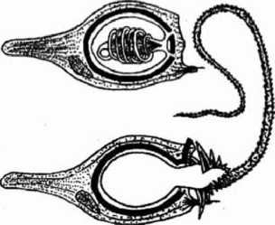
- к жгутиковым
- инфузориям
- кишечнополостным
- саркодовым
ЗШИ ^{А1}
ШШ А2
АЗ
37
А5 №№
А7 [ЦШ
А4 ШШ
А4. Отравление грибами очень опасно потому, что
- во всех случаях оно смертельно
- ядовитые вещества быстро растворяются и всасываются в кишечнике
- симптомы отравления проявляются слишком поздно
- не существует противоядий против грибных токсинов
А5. На рисунке изображен видоизмененный
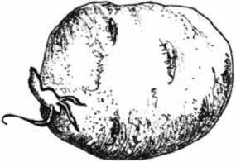
- побег
- корень
- плод
- сложный плод
А6. Фотосинтез у растений осуществляется в
- лейкопластах
- хлоропластах
- вакуолях
- цитоплазме
А7. Чье сердце показано на рисунке?

- рыбы
- птицы
- кролика
- лягушки
38
А8. Какой цифрой обозначен зрительный нерв? 2
ШЩ а8
1) 1
2) 2
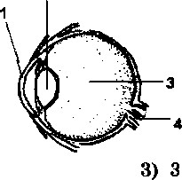
4) 4
А9. Углеводы начинают перевариваться в
- ротовой полости
- желудке
- тонкой кишке
- толстой кишке
А10. Какой цифрой обозначен на рисунке вставочный нейрон?
А9
ИИ® А10
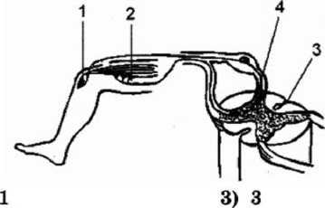
2) 2
4) 4
All. Покраснение кожи человека на морозе объясняется
- расширением кровеносных сосудов
- сужением кровеносных сосудов
- повышением температуры тела
- изменением количества пигмента при понижении температуры
А12. Человекообразная обезьяна в отличие от человека не способна к
- обучению
- поиску выхода из трудной ситуации
- анализу текста
- общению
39
1 2l3 4 АН
ТЦгДзр! А12
А13 ШШ
А14
ШШ
А15 вк
А16 112Ы4
А17 10®
А18 ШШ
А13. Недостаток эритроцитов в крови человека можно определить по содержанию в ней
- глюкозы
- солей калия
- солей натрия
- гемоглобина
А14. В ворсинках тонкой кишки происходит
- переваривание жиров
- всасывание аминокислот и глюкозы
- обезвреживание азотистых шлаков
- сбраживание клетчатки
А15. Если донор имеет первую резус отрицательную группу крови, то ее можно перелить больному, имеющему группу крови
- любую резус отрицательную
- только первую резус отрицательную
- любую резус положительную
- только первую резус положительную
А16. Где заканчивается малый круг кровообращения?
- в правом предсердии
- в правом желудочке
- в левом предсердии
- в левом желудочке
А17. Важнейшая функция речи — это
- подача звукового сигнала
- выражение эмоций
- обозначение своих потребностей
- передача смысла понятий
А18. Функция извитых почечных канальцев —
- избирательное всасывание веществ
- фильтрация крови
- накопление мочи
- выведение мочи наружу
40
А19. Уменьшение количества бактерий в толстой кишке приведет к
- к нарушению всасывания углеводов
- нарушению расщепления белков
- нарушению переваривания клетчатки
- к частичному обезвоживанию организма
А20. Какую роль играют двустворчатые моллюски в биоценозе моря?
- выполняют функции продуцентов
- уничтожают растительность
- разлагают органические останки
- фильтруют воду
А21. На ограничение распространения жизни в верхних слоях атмосферы больше всего может влиять
- давление
- ультрафиолетовое излучение
- влажность
- освещенность
А22. На рисунке показан график зависимости активности фермента амилазы слюны (V) от температуры. При какой температуре активность фермента максимальна?
V активность фермента
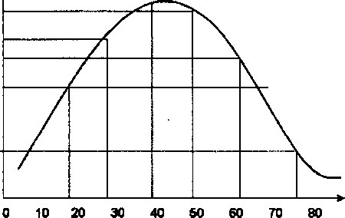
- 35°
- 38°
- 42°
- 50° 41
12 34
А20
ШШ А21
il2l3|4 А22
А23 ШШ
А23. Между биологическими объектами и их классификацией существует определенная связь. Какое понятие следует вписать на место пропуска в приведенной таблице?
Объект | Процесс
инфузория туфелька | простейшие
белая планария | ...
- круглые черви
- плоские черви
- пиявки
- кольчатые черви
А24. Для пополнения запаса сил спортсмену на дистанции полезнее съесть
- плитку шоколада
- кусок сыра
- сырое яйцо
- немного сливочного масла
Часть 2 (В)
При выполнении заданий с кратким ответом (В1- В4) запишите ответ так, как указано в тексте задания.
В задании В1 выберите три верных ответа из шести. Запишите выбранные цифры в порядке возрастания.
В1
В1. Выберите функции цветка, важные для жизнедеятельности растения.
- испарение воды
- привлечение опылителей
- рост растения в высоту
- образование нектара
- образование семян
- запасание органических веществ
I
42
При выполнении задания В2 установите соответствие между содержанием первого и второго столбцов. Для этого каждому элементу первого столбца подберите позицию из второго столбца. Впишите в таблицу цифры выбранных ответов.
В2. Установите соответствие между растениями и зависимостью их оплодотворения от воды.
ОРГАНИЗМЫ ЗАВИСИМОСТЬ
ОПЛОДОТВОРЕНИЯ ОТ ВОДЫ
- хлорелла 1) зависит Б) папоротник орляк 2) не зависит
- томат
Г) виноград Д) кукушкин лен Е) подсолнух
В2
А | Б | В | Г | д | Е
При выполнении задания ВЗ установите правильную последовательность биологических процессов, явлений, практических действий. Запишите в таблицу буквенные обозначения выбранных ответов.
ВЗ. Выстройте путь прохождения пищи у лягушки в правильной последовательности.
- глотка Б) желудок
- толстая кишка Г) клоака
Д) тонкая кишка Е) пищевод
ВЗ
43
При выполнении задания В4 вставьте в текст пропущенные термины из предложенного списка, используя для этого цифровые обозначения. Запишите в текст цифры выбранных ответов, а затем получившуюся последовательность цифр (по тексту) выпишите в приведенную ниже таблицу.
В4
В4. Клеточные органоиды выполняют различные функции, обеспечивающие жизнедеятельность клетки. Так, например, в хлоропластах растительных клеток происходит (А),
а на рибосомах синтезируется (Б).
В митохондриях вырабатывается и накапливается (В), а ядро хранит
(Г).
Перечень терминов:
- — транспорт веществ
- — фотосинтез
- — крахмал
- — наследственную информацию 5— АТФ
- — белок
- —ДНК
- — энергетический обмен
А | Б | В | Г
I
44
ЧАСТЬ 3 (С)
Для ответов на задания С1-СЗ используйте отдельный лист. Запишите сначала номер задания (С1 и т.д.), а затем ответ к нему.
С1. Количество откладываемых птицами яиц и выживаемость птенцов не связаны прямой зависимостью. Кладка может быть большой, а выживаемость птенцов маленькой. С чем это может быть связано?
С1
Прочитайте текст «Возбуждение и торможение» и выполните задание С2.
Возбуждение и торможение
Условием для осуществления любого рефлекса является целостность всех звеньев рефлекторной дуги. Между центральной нервной системой и рабочими органами существуют прямые и обратные связи, лежащие в основе саморегуляции таких функций организма, как дыхание, кровообращение, выделение и т.д. В осуществлении любого рефлекса участвуют два процесса — процесс возбуждения, вызывающий или усиливающий определенную деятельность и процесс торможения, выключающий те нервные центры, которые могли бы мешать осуществлению этой деятельности организма. Процесс торможения противоположен возбуждению: он прекращает, ослабляет или препятствует возникновению рефлекторной деятельности. Возбуждение, возникающее в одних центрах нервной системы, сопровождается торможением в других: нервные импульсы, поступающие в ЦНС, могут задерживать (тормозить) те или иные рефлексы. Явление центрального торможения было открыто И.М. Сеченовым в 1862 г. Взаимодействие процессов возбуждения и торможения лежит в основе нервной деятельности, регуляции и
45
координации функций в организме. Например, во время ходьбы чередуется сокращение мышц сгибателей и разгибателей. При возбуждении центра сгибания суставов тормозится центр их разгибания. В этот момент разгибатели расслабляются. При возбуждении центра разгибания расслабляются сгибатели. Так обеспечивается согласованное движение мышц.
Торможение может быть безусловным и условным. Примером безусловного торможения может быть агрессия собаки при попытке отнять у нее еду. Раздражитель — в данном случае человек или другая собака — немедленно тормозит пищевой рефлекс и вызывает агрессию. Торможение условных рефлексов может быть, по И.П. Павлову, внешним и внутренним. Внешнее торможение возникает при действии более сильного раздражителя. Условный слюноотделительный рефлекс у собаки, выработанный на свет, тормозится сильным звуком звонка. Внутреннее торможение возникает в отсутствии безусловного раздражителя. Если не подкреплять условные рефлексы собаки лакомством, то они затормозятся.
(По Шустановой ТЛ.)
С2
СЗ
С2. Используя содержание текста «Возбуждение и торможение», укажите звенья рефлекторной дуги и объясните, что образуется в коре мозга при формировании условного рефлекса и возникновении условного торможения.
СЗ. Изучите таблицу «Сравнительная характеристика беспозвоночных животных». Ответьте на поставленные вопросы.
- Вместо цифр и вопросительных знаков в таблице вставьте необходимый текст.
- Объясните, в каком направлении изменялась пищеварительная система многоклеточных животных (тех, у которых она есть).
46
Сравнительная характеристика беспозвоночных животных
Признаки | Подцарство  Простейшие |  |  | Тип Кишечнополостные | Тип Плоские черви |  | Тип Круглые черви
Предста  вители | Тип Сар- кодовые (амеба) | Тип Жгутиковые (эвглена зеленая) | Тип Инфузории (инфузория - туфелька) | Гидроидные (Коралловый полип) | ленточные (свиной цепень) | ресничные (черная плана- рия) | аскарида,  острица
Строение  тела | одноклеточные |  |  | двухслойные, многоклеточные, радиальная симметрия | членистые, грехслойные, с двусторонней симметрией | нечленистые грехслойные, с двусторонней симметрией | аечленистые грехслойные, с двусторонней симметрией
Полость тела | нет |  |  | нет | нет |  | 1?
Пищеварительная система | пищеварительная вакуоль, пи- ноцитоз, фагоцитоз | миксотрофное питание, хло- ропласты, пищеварительная ваку- | 2? | ротовое отверстие, кишечная полость, пищеварительномускульные клетки | отсутствует | рот, глотка, кишечник | рот, кишечник, анальное отверстие
ВАРИАНТ 4
Часть 1 (А)
А1 Ш@И@
|А2 тш\
АЗ 0§[§4]
При выполнении заданий с выбором ответа (это задания А1-А24) обведите кружком номер правильного ответа в экзаменационной работе.
А1. При выяснении влияния тепла на прорастание
семян следует взять для опыта
- одно семя фасоли, поместив его в теплое место
- семена пшеницы и фасоли, поместив первые в тепло, а вторые на холод
- две группы из 5 семян фасоли в каждой, одна из которых будет в тепле, а другая на холоде
- две группы по 50 семян фасоли в каждой, одна из которых будет в тепле, а другая на холоде
А2. Какова роль жиров в клетке?
- они источники энергии и запасающие вещества
- они легче всего разлагаются на простые вещества
- они воплощают наследственные признаки организма
- они расщепляются позже остальных соединений
АЗ. Каким номером обозначена на рисунке часть
клетки, доказывающая, что это растительная
клетка?
- 1
- 2
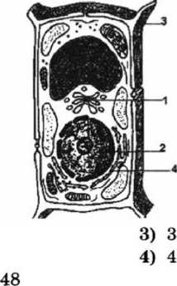
А4. В каких органоидах клетки используется энер-
гия солнца для создания органических веществ?
- в аппарате Гольджи
- в хлоропластах
- в лейкопластах
- в митохондриях
ШИЗ ^{А4}
А5. Какой цифрой обозначено бесполое поколение ! Т|[21[з1|4 А5 мха кукушкин лен?
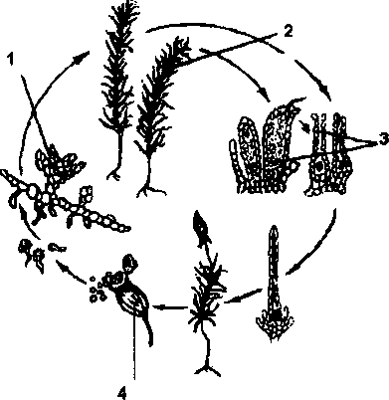
1) 1 2) 2
- 3
- 4
А6. Какой цифрой обозначен промежуточный хо- [ Т|[2|[з1[4 А6 зяин печеночного сосальщика?
1) 1
2) 2
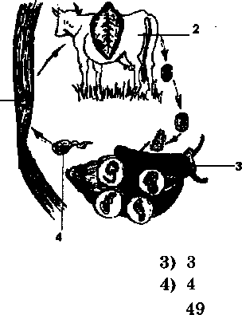
А9 ГП2Цз1|4
А10 ШШ
А8 ШШ
А7 ШШ
А7. Для кого из указанных насекомых характерна стадия куколки?
- пчела медоносная
- саранча
- стрекоза
- богомол
А8. Наиболее существенным различием между человеком и животными считается наличие
- первой сигнальной системы
- второй сигнальной системы
- коры головного мозга
- пятипалой конечности
А9. Какой цифрой обозначен отдел пищеварительной системы, в котором происходит всасывание питательных веществ?
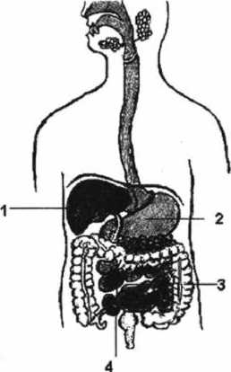
- 1 3) 3
- 2 4) 4
А10. Адреналин — это
- гормон щитовидной железы
- витамин
- гормон надпочечников
- защитный белок — антитело
50
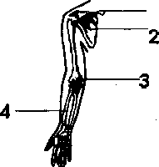
All. Кости, относящиеся к поясу верхних конечностей, указаны цифрами
.1
- 2,3
- 1,2
- 3,4
- 2,4
А12. Процесс свертывания крови может нарушиться при недостатке прежде всего
- натрия
- магния
- кальция
- железа
А13. Чем обеспечивается непрерывность тока крови?
- эластичностью сосудов
- открытием венозных клапанов в одну сторону
- сердечным ритмом
- невысокой скоростью течения
А14. Какой цифрой обозначен орган, в котором образуется голос?
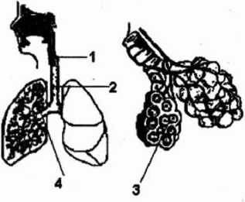
- 1 3) 3
- 2 4) 4
51
ТШзИ All
ТНзИ А12
1,4 А14
тщзга Ai3
А19
шш
А18 ШИШ
А17
ШИЗ
А16 Hllli
А15
ШШЙ
А15. Где образуется первичная моча в почках?
- в извитом канальце
- в почечной капсуле
- в почечной лоханке
- в мочеточнике
А16. Часть глаза, от кривизны которой зависит отсутствие близорукости или дальнозоркости, обозначена цифрой
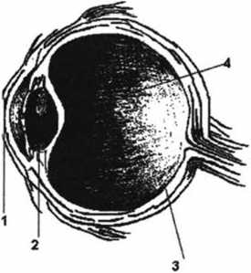
- 1 3) 3
- 2 4) 4
А17. Учение о высшей нервной деятельности создал
- И.М. Сеченов
- Н.И. Пирогов
- И.П. Павлов
- П.К. Анохин
А18. Дальнозоркость корректируется
- двояковыпуклыми линзами
- двояковогнутыми линзами
- хорошим освещением предмета
- только хирургическим путем
А19. Искривление позвоночника, приобретенное в детстве, с трудом исправляется из-за
- привычки сидеть неправильно
- накопления органических веществ в позвоночнике
- нетренированности мышц спины
- отложения минеральных солей у взрослых
52
А20. Наибольшее давление естественного отбора испытывает такое свойство организмов, как
- способность организмов к росту
- высокая плодовитость
- способность к саморегуляции
- способность к обмену веществ
А21. Весь кислород атмосферы образован
- хемотрофными организмами
- гетеротрофными организмами
- миксотрофными организмами
- фототрофными организмами
А22. Как будет выглядеть график, отражающий следующую зависимость: икра лосося хорошо развивается в диапазоне температур от 5° до 25°?
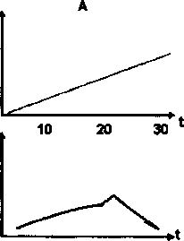
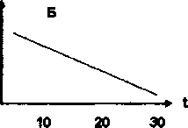
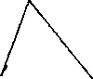
Ю
20
30
- А
- Б
10
- В
- Г
20
30
А23. Между первым и вторым понятием существует определенная связь. Между третьим и одним из понятий перечисленных ниже, существует такая же связь. Найдите это понятие.
Кожа | соли, мочевая кислота
 | пепсин
- прямая кишка
- молочные железы
- почки
- пищеварительные железы
Imm a2i
1234 А22
тшга А2з
53
А24 ШШ
А24. Значение теории Ч. Дарвина заключается в
том, что она впервые
- объяснила механизм возникновения жизни на Земле
- доказала изменяемость видов
- выявила факторы, определяющие причины разнообразия и приспособленности видов
- опровергла идею самозарождения видов
Часть 2 (В)
При выполнении заданий с кратким ответом (В1-В4) запишите ответ так, как указано в тексте задания.
В задании В1 выберите три верных ответа из шести. Запишите выбранные цифры в порядке возрастания.
В1
В1. Какие органы образованы в основном соединительной тканью?
- печень
- лопатка
- кора головного мозга
- икроножная мышца
- межпозвоночные диски
- суставная сумка
При выполнении задания В2 установите соответствие между содержанием первого и второго столбцов. Для этого каждому элементу первого столбца подберите позицию из второго столбца. Впишите в таблицу цифры выбранных ответов.
54
В2. Установите соответствие между названием органоида клетки и его строением и выполняемой функцией.
СТРОЕНИЕ И ФУНКЦИЯ ОРГАНОИД ОРГАНОИДА
- имеет в структуре граны 1) митохондрия Б) содержит хлорофилл 2) хлоропласт
- внутренние складки образуют кристы
Г) обеспечивает фотосинтез Д) участвует в полном окислении веществ Е) в них запасается АТФ
В2
А | Б | В | Г | Д | Е
При выполнении задания ВЗ установите правильную последовательность биологических процессов, явлений, практических действий. Запишите в таблицу буквенные обозначения выбранных ответов.
ВЗ. Установите правильную последовательность прохождения нервного импульса, возникающего при уколе руки иглой.
- ЦНС
Б) рецептор
- двигательный нейрон Г) чувствительный нейрон Д) мышца руки
При выполнении задания В4 вставьте в текст пропущенные термины из предложенного списка, используя для этого цифровые обозначения. Запишите в текст цифры выбранных ответов, а затем получившуюся последовательность цифр (по тексту) выпишите в таблицу.
ВЗ
55
В4
В4. Цветок — орган, обеспечивающий
(А) покрытосеменных растений. В
цветке образуются (Б) —
спермии и (В). Цветок расположен на цветоложе с цветоножкой, соединенной со стеблем. Основными частями цветка считаются тычинки и пестик. В завязи пестика происходит важнейший процесс (Г), в результате которого образуются плоды и семена.
Перечень терминов:
- зародыш
- гаметы
- зигота
- оплодотворение
- яйцеклетки
- размножение
- венчик
- тычинки
А | Б | В | Г
Часть 3 (С)
Для ответов на задания С1-СЗ используйте отдельный лист. Запишите сначала номер задания (С 1 и т.д.), а затем ответ к нему.
С1
С1. Какой участок рефлекторной дуги нужно удалить у собаки, что бы выработанные у нее условные пищеварительные рефлексы исчезли? Ответ объясните.
Прочитайте текст «Прокариотические и эукариотические клетки» и выполните задание С2.
56
Прокариотические и эукариотические клетки
Электронный микроскоп выявил фундаментальные отличия между эукариотическими и прокариотическими клетками. Предполагается, что прокариотические (бактериальные) клетки возникли раньше эукариотических. Бактериальным клеткам присущи все жизненные функции, но у них нет окруженных мембраной органелл, имеющихся в эукариотических клетках, а именно митохондрий, эндоплазматической сети, хлоропластов, лизо- сом и комплексов Гольджи. Самое же важное их отличие заключается в том, что у них нет и окруженного мембраной ядра. Именно этот признак является решающим при делении клеток на прокариотические и эукариотические. Прокариотическая ДНК представлена одной свернутой кольцевой молекулой. Рибосомы в прокариотических клетках имеются, но они здесь мельче, чем в цитоплазме эукариотических клеток.
У прокариотических клеток имеются клеточные стенки, несколько иного химического состава, чем у эукариотических клеток. Вакуолей с клеточным соком у прокариотических клеток нет, нет и пищеварительных или сократительных вакуолей, которые присутствуют в эукариотических клетках животных.
С2. Используя содержание текста «Прокариотические и эукариотические клетки», укажите три процесса, которые происходят как в прокариотических, так и в эукариотических клетках.
СЗ. В таблице отражены данные изменения сухой массы насекомых (в миллиграммах) в течение года в экосистеме кустарников в Аргентине. Эти же данные отражены на графике. Изучите таблицу и ответьте на вопросы.
С2
СЗ
июль | август | сентябрь | октябрь | ноябрь | декабрь
1,3 | 0,8 | 1,7 | 1,6 | 0,7 | 1,2
январь | февраль | март | апрель | май | июнь
0,3 | 0,4 | 0,5 | 3 | 0,5 | 1,0
57
сухая
биомасса в
мг.
1.0
0.5
0.0
07 08 09 10 11 12 1 2 3 4 5 6 месяцы года
[Source: Cody et al, (1977), Convergent Evolution in A# Consumer Organisms in the Mediterranean, Chile and California, Dowden, Hutchinson and Rots.]
- С какими процессами связаны колебания численности насекомых?
- На какие месяцы приходятся пики размножения насекомых?
- Объясните, почему именно так, как отражено в таблице и на графике, колеблется биомасса насекомых.
ВАРИАНТ 5
Часть 1 (А)
При выполнении заданий с выбором ответа (это задания А1-А24) обведите кружком номер правильного ответа в экзаменационной работе.
А1. Болезни сердца лечат
- эндокринологи
- биохимики
- физиологи
- кардиологи
А2. На каком уровне организации жизни начинается межвидовая борьба за существование?
- на организменном
- на популяционно-видовом
- на биогеоценотическом
- на биосферном
АЗ. Организмы, изображенные на рисунке, относятся к отделу
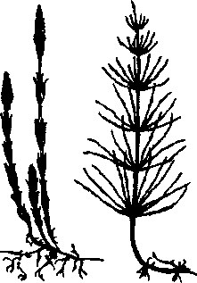
- голосеменные
- покрытосеменные
- папоротникообразные
- мохообразные
шин Ai
Щзй аз
ЗМИЙ А2
59
А5 [ЦЩЙ
А6 ШШ
А4 [Щ@
А4. Какие структуры клубня обозначены цифрами 4и 1?
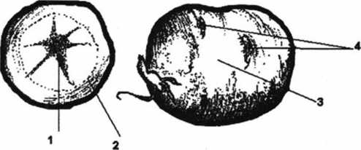
- камбий и кожица
- древесина и пробка
- ксилема и чечевички
- сердцевина и почки
А5. Из оплодотворенной яйцеклетки растения образуется
- спора
- зигота
- завязь
- пыльник
А6. Какой цифрой на скелете голубя обозначена цевка?
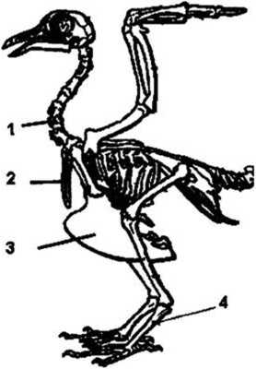
1) 1
2) 2
60
- 3
- 4
А7. Какой цифрой обозначена хорда у ланцетника?
- 1 3) 3
- 2 4) 4
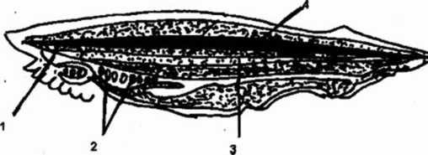
А8. О принадлежности человека к классу млекопитающих свидетельствует
- прямохождение
- наличие двух кругов кровообращения
- волосяной покров
- наличие позвоночника
А9. Овуляция — это
- выход яйцеклетки из фолликула
- оплодотворение
- менструация
- созревание фолликула
А10. Какое из перечисленных веществ является гормоном?
- пепсин
- аминокислота
- тироксин
- соляная кислота
All. Какой цифрой обозначена теменная кость? 1
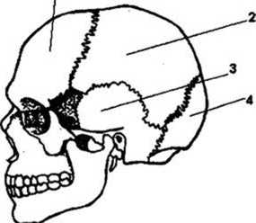
ЛШИ А7
ЗИШ А8
All
ПИВ А9
ШМИЙ Аю
6i
1) 1 2) 2
- 3
- 4
А14
1ЙЗИ
А15 ГП|211з1|4
А16 [ТЦ2Ц3Ц4
А13 1|2|3 4
А12
i1l2l3l[4
А12. Форменные элементы крови не образуются и не разрушаются в
- печени
- желтом костном мозге
- красном костном мозге
- селезенке
А13. К обратному забросу крови в полые вены большого круга кровообращения может привести
- сужение аорты
- неполное закрытие двухстворчатого клапана
- неполное закрытие трехстворчатого клапана
- учащение сердечного ритма
А14. В процессе фотосинтеза в хлоропластах синтезируются
- углеводы
- белки
- липиды
- нуклеиновые кислоты
А15. Одним из этапов энергетического обмена является образование
- белков
- углеводов
- нуклеиновых кислот
- АТФ в митохондриях
А16. Функция выравнивания давления между полостью уха и внешней средой принадлежит
- внутреннему уху
- наружному уху
- среднему уху
- вестибулярному аппарату
62
А17. Человек способен, а животные не способны ТЦ2У3Ц4 А17
- усваивать чужой опыт
- обобщать понятия
- использовать орудия труда
- охранять свое потомство
А18. При заболевании бронхиальной астмой наблю- j [ТЦЦзИ А18 дается затруднение дыхания. За его регуляцию отвечает
- средний мозг
- спинной мозг
- продолговатый мозг
- промежуточный мозг
А19. Кровь донора имеет третью группу, кровь реци- j [ЩгИЙ А19 пиента первую. Каковы могут быть последствия от переливания крови донора реципиенту?
- может снизиться свертываемость крови реципиента
- никакого вреда реципиенту не будет
- кровь реципиента станет более жидкой
- кровь реципиента может свернуться
I
I
А20. Роли продуцента и консумента одновременно | ТНзИ А20 может играть
- эвглена зеленая
- инфузория туфелька
- амеба обыкновенная
- гидра пресноводная
А21. Какое из действий человека нанесет больший
ущерб озеру?
1) перенаселение разными видами растений
2) отлов рыбы
3) разведение новых пород рыб
4) смыв солей фосфора и азота в воду
63
ГП213Й1 А21
А22 ИЩИ
А22. На графике показаны доли потребления пищи гетеротрофными организмами в экосистеме. Как зависит эта доля от размеров организмов?
Д
о
л
я
п
о
т
р
е
б
л
е
н
и
я
0.8
0.6
0.4
0.2
1- бактерии, грибы, низшие простейшие
- - черви, моллюски, членистоногие
- - наземные позвоночные животные
3
1 ■ ■
I I I I I
10¹ 10^{s} 10³ 10⁴ 10⁵ 10^{е} размеры организмов в мкм
- чем меньше размеры, тем меньше потребление
- чем больше размеры, тем больше потребление
- чем меньше размеры, тем больше потребление
- размеры и потребление не связаны друг с другом
А23 Ж
А23. Между первым и вторым понятиями существует определенная связь. Такая же связь существует между третьим и одним из четырех понятий, приведенных ниже. Найдите это понятие и запишите его в таблицу.
Павлиний глаз | отряд Чешуекрылые
Майский жук
1) Двукрылые
2) Жесткокрылые
3) Перепончатокрылые
4) Прямокрылые
64
А24. Лошадь Пржевальского и орловский рысак это лошади
- одного вида
- разных видов
- одного вида, но разных пород
- разных видов, но одной породы
ТИзИ А24
Часть 2 (В)
При выполнении заданий с кратким ответом (В1- В4) запишите ответ так, как указано в тексте задания.
В задании В1 выберите три верных ответа из шести. Запишите выбранные цифры в порядке возрастания.
В1. Укажите черты строения и жизнедеятельности, которые отсутствуют у прокариот.
- многоклеточность
- диплоидность набора хромосом
- клеточная стенка
- способность к обмену веществ
- деление мейозом
- способность к питанию
В1
При выполнении задания В2 установите соответствие между содержанием первого и второго столбцов. Для этого каждому элементу первого столбца подберите позицию из второго столбца. Впишите в таблицу цифры выбранных ответов.
В2. Соотнесите клеточные органеллы с содержанием в них ДНК.
КЛЕТОЧНЫЕ СОДЕРЖАНИЕ ДНК
ОРГАНЕЛЛЫ В ОРГАНЕЛЛ АХ
- рибосомы 1) содержат Б) хлоропласты 2) не содержат
- митохондрии Г) ядро
65
В2
КЛЕТОЧНЫЕ СОДЕРЖАНИЕ ДНК
ОРГАНЕЛЛЫ В ОРГАНЕЛЛАХ
Д) лизосомы Е) аппарат Гольджи
А | Б | В | Г | Д | Е
При выполнении задания ВЗ установите правильную последовательность биологических процессов, явлений, практических действий. Запишите в таблицу буквенные обозначения выбранных ответов.
ВЗ
ВЗ. Укажите последовательность, в которой возникали систематические группы в процессе эволюции.
- Простейшие Б) Бактерии
- Кишечнополостные Г) Плоские черви
Д) Кольчатые черви
При выполнении задания В4 вставьте в текст пропущенные термины из предложенного списка, используя для этого цифровые обозначения. Запишите в текст цифры выбранных ответов, а затем получившуюся последовательность цифр (по тексту) выпишите в таблицу.
В4
В4. Грибы — представляют отдельное (А) организмов, запасным питательным веществом у которых служит
(Б). Клеточные стенки,
содержащие (В) выполняют опорную функцию. По способу питания это
(Г) организмы, хотя
с растениями их сближает неограниченный
(Д).
66
Перечень терминов:
- глюкоза
- гликоген
- целлюлоза
- хитин
- гетеротрофные
- автотрофные
- рост
- царство
А | Б | В | Г | д
Часть 3 (С)
Для ответов на задания С1-СЗ используйте отдельный лист. Запишите сначала номер задания (С1 и т.д.), а затем ответ к нему.
С1. Каков биологический смысл мейотического деления клеток и комбинаций гамет при оплодотворении?
С1
Прочитайте текст «Биосинтез белка» и выполните задание С2.
Биосинтез белка
Биосинтез белка — это процесс, в ходе которого в организме реализуется наследственная информация. Закодированная в генах в определенной последовательности нуклеотидов, она воплощается в определенной последовательности аминокислот в молекулах белка. Сначала в ядре синтезируется информационная РНК. Ее синтез происходит на одной из нитей молекулы ДНК, на определенном участке — гене. Затем молекула информационной РНК выходит через поры ядерной мембраны в цитоплазму и направляется к рибосомам. Этот процесс снятия информации с молекулы ДНК называется транскрипцией. В цитоплазме постоянно находятся транспортные РНК и аминокислоты. Транспортные РНК имеют форму кленового
67
листа с удлиненным хвостом. На центральном фрагменте транспортной РНК находится тройка нуклеотидов. Они должны быть комплементарны, т.е. соответствовать определенной тройке нуклеотидов на информационной РНК. На хвосте тРНК несет к рибосомам определенную аминокислоту. Найдя на информационной РНК комплементарный триплет, транспортная РНК отщепляет с помощью фермента свою аминокислоту. Эта аминокислота присоединяется к фрагменту молекулы белка. Процесс продолжается до тех пор, пока вся молекула не будет синтезирована. Эта часть процесса биосинтеза белка называется трансляцией. В ходе трансляции генетическая информация переводится с языка генетического кода в последовательность аминокислот в молекуле белка, т.е. в признак организма.
Каждый этап биосинтеза белка катализируется определенным ферментом и обеспечивается энергией АТФ.
С2
СЗ
С2. Используя содержание текста «Биосинтез белка», ответьте на вопросы. В клетке одновременно синтезируется множество одинаковых белковых молекул. Как вы думаете, почему? Как это обеспечивается клеткой?
СЗ. Ниже приведена таблица, отражающая содержание важнейших витаминов в некоторых плодовых соках (по данным Популярной медицинской энциклопедии). В нижней строке показана средняя суточная потребность в этих веществах в (мг). Изучите таблицу и ответьте на вопросы.
Соки | Витамины, в мг на 100 мл сока
Соки | Витамин А | Витамин Bj | Витамин С
Абрикосовый  Апельсиновый | 2,0  0,25 | 0,03  0,05 | 7,0  30-50
68
Соки | Витамины, вмгна 100 мл сока
Соки | Витамин А | Витамин B_{t} | Витамин С
Вишневый | 0,37- | 0,05 | 15
Гранатовый | 0,55 | — | 5
Грушевый | — | 0,05 | 5
Клюквенный | 0,08 | — | 10
Лимонный |  | 0,05 | 20-60
Мандариновый | 0,12 02 | 0,07 | 20-40
Морковный | 0,3-0,6 | 0,6 | 5-10,5
Томатный | 2-9 | 0,12 | 40-50
Черносмороди  новый | 2-3  0,75-2 | 0,08 | 150-300
Суточная  потребность | 6,0 | 1,2-2,6 | 60-110
- Стакан (200 г) какого сока достаточно выпить в день, чтобы удовлетворить суточную потребность в витаминах А и В_{х} одновременно?
- Какие соки наиболее полезны при повышении температуры, заболевании десен?
- Правы ли те, кто рекомендует пить по 3-4 литра соков в день? Ответ объясните.
69
I
ВАРИАНТ 6
Часть 1 (А)
При выполнении заданий с выбором ответа (это задания А1-А24) обведите кружком номер правильного ответа в экзаменационной работе.
^{А1} [Щр
А2 [Л[2?з1[4
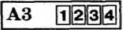
А1. Система знаний в какой-либо области науки называется
- гипотеза
- эксперимент
- теория
- факт
А2. Переваривание пищевых частиц и удаление отмерших клеток происходит в организме с помощью
- аппарата Гольджи
- лизосом
- эндоплазматической сети
- рибосом
АЗ. К какой систематической группе относится организм, показанный на рисунке?
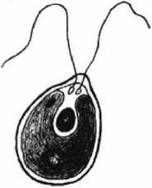
1) подцарство Простейшие
2) отдел Водоросли
3) царство Бактерии
4) царство Грибы
70
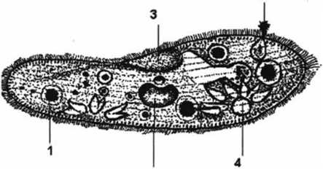
А4. Какими цифрами на рисунке обозначены главные части цветка?
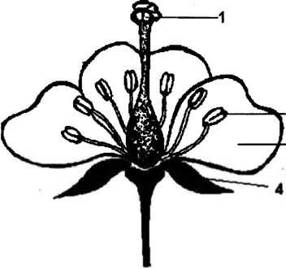
1) 1,2
- 2,3
- 1,4
- 3,4
ТИзИ А4
А5. Транспорт органических веществ в растении происходит по
- ксилеме
- сердцевине
- флоэме
- камбию
А6. Организм, изображенный на рисунке, относится к

1) автотрофам
2) сапротрофам
3) миксотрофам
4) паразитам
71
ТЙ2|3|41 А6
1 | 2|3 | 4 | А5
А7 rnpk
A8 ЩШ
A9 1 2Ш4
A10 0[|][з]|4
All шшш
A7. Что в организме инфузории обозначено цифрой 5?
5
2
- сократительная вакуоль
- пищеварительная вакуоль
- ядро
- порошица
А8. К творческому труду были способны
- кроманьонцы
- питекантропы
- австралопитеки
- дриопитеки
А9. От левого желудочка в большой круг кровооб-
ращения ведет
- туловищная артерия
- сонная артерия
- аорта
- подвздошная артерия
А10. В момент сильного стресса усиливается выде-
ление гормона, производимого
- поджелудочной железой
- надпочечниками
- щитовидной железой
- половыми железами
All. Плечевой сустав образован
- плечевой костью и лопаткой
- локтевой и лучевой костями
- лопаткой и ключицей
- локтевой и плечевой костями
72
А12. Физиологический раствор содержит
- плазму крови в концентрации, равной концентрации солей в ней
- поваренную соль в концентрации 0,9%
- белые клетки крови и тромбоциты
- красные клетки крови и антитела
А13. Лимфатическая система
- транспортирует продукты распада
- транспортирует кислород и углекислый газ
- синтезирует органические вещества
- обеспечивает возврат белков, жиров и воды в кровь
А14. Разветвленная часть дыхательных путей называется
- трахея
- гортань
- бронхи
- альвеолы
А15. С поглощением энергии в организме человека происходит
- биосинтез белков
- распад и окисление жиров
- подготовительный этап обмена веществ
- растворение минеральных солей
А16. Отдел, усиливающий звуковые колебания, обозначен на рисунке цифрой
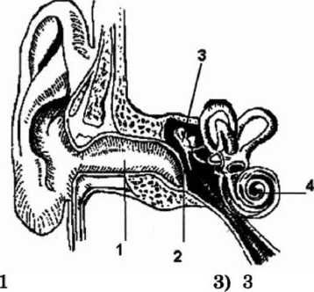
2) 2 4) 4
73
А12
ШзЫ А13
ТТЯзИ А14
- 2||з 4 А16
[Г | № | 4 | А15
А20
mm
A2i mm
A18
1234
A19
12 34
A17
ЗШЕ
A17. Человек, впервые увидевший в зоопарке необычное животное, проявляет реакцию
- инстинктивную
- ориентировочную
- защитную
- агрессивную
А18. Людям, у которых развито плоскостопие, рекомендуется носить
- обувь на высоком каблуке
- немного тесную обувь
- широкую, свободную обувь без каблука
- облегающую обувь на невысоком каблуке
А19. При артериальном кровотечении из предплечья руки оказание первой помощи раненому заключается в наложении
- тугой повязки
- жгута ниже места ранения
- жгута выше места ранения
- шины
А20. Совы в биогеоценозе регулируют численность
- мышей
- белок
- хорьков
- лис
А21. Накопление углекислого газа и паров воды в биосфере приводит к:
1) понижению температуры в нижних слоях атмосферы
2) повышению температуры в нижних слоях атмосферы
3) затемнению атмосферы
4) уменьшению количества азота
74
А22. На графике показано изменение количества
жира у насекомых (в баллах) в течение сезона
активности.
Определите, в какой период идет наиболее
интенсивное накопление жира.
. . баллы
4.4
4.0
3.7
3.0
2.8
2.4
2.0
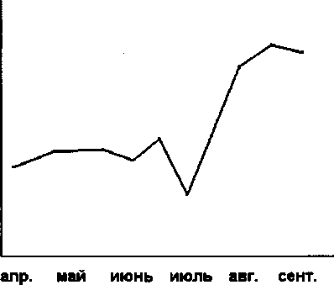
- апрель-май
- июнь-июль
- июль-август
- август-сентябрь
А23. Между первым и вторым понятиями существует определенная связь. Такая же связь существует между третьим и одним из четырех понятий, приведенных ниже. Найдите это понятие.
Головастик | жабры
Жаба
- ноздри
- обмен веществ
- питание
- легкие
А24. В осеннее время года естественный отбор оказывает большее давление (отсеивает) на
- яркозеленых кузнечиков
- бурых богомолов
- желтых кузнечиков
- желтых бабочек
ШШ А22
шт А23
ШШ А24
75
Часть 2 (В)
При выполнении заданий с кратким ответом (В1- В4) запишите ответ так, как указано в тексте задания.
В задании В1 выберите три верных ответа из шести. Запишите выбранные цифры в порядке возрастания.
В1
В1. В капиллярах большого круга кровообращения
происходит
- превращение артериальной крови в венозную
- обогащение крови кислородом, поступающим из тканей
- поступление в кровь углекислого газа и продуктов тканевого обмена
- фильтрация крови с образованием первичной мочи
- превращение венозной крови в артериальную
- ускорение кровотока
При выполнении задания В2 установите соответствие между содержанием первого и второго столбцов. Для этого каждому элементу первого столбца подберите позицию из второго столбца. Впишите в таблицу цифры выбранных ответов.
В2
В2. Установите соответствие между признаком животного и видом, для которого этот признак характерен.
ПРИЗНАКИ ЖИВОТНОГО
А) кровеносной системы нет
Б) снабжены приспособле-
ниями к паразитизму —
крючки, присоски и т.д.
76
ВИД
животного
- бычий цепень
- дождевой червь
ПРИЗНАКИ ЖИВОТНОГО
В) в цикле развития промежуточных хозяев нет Г) есть кровеносная система
Д) в биоценозе играют роль детритофагов — создателей гумуса Е) нет пищеварительной системы
А | Б | В | Г | Д | Е
При выполнении задания ВЗ установите правильную последовательность биологических процессов, явлений, практических действий. Запишите в таблицу буквенные обозначения выбранных ответов.
ВЗ. Расставьте буквы в соответствии с последовательностью расположения слоев стебля сосны, начиная с внутреннего слоя.
- пробка Б) кожица
- камбий Г) луб
Д) древесина Е) сердцевина
При выполнении задания В4 вставьте в текст пропущенные термины из предложенного списка, используя для этого цифровые обозначения. Запишите в текст цифры выбранных ответов, а затем получившуюся последовательность цифр (по тексту) выпишите в таблицу.
ВЗ
77
В4
В4. Прочтите текст и вставьте пропущенные термины из приведенного ниже списка.
В эмбриональном развитии человека есть черты, характерные для всех представителей типа
(А). Развитие двух пар конечностей,
формирующийся из хорды (Б), определяют принадлежность человека к подтипу (В). Четырехкамерное сердце, развитая кора головного мозга, (Г) железы,
кожный покров и зубы четырех видов свидетельствуют о принадлежности человека к классу
(Д).
Перечень терминов:
- бесчерепные
- хордовые
- позвоночник
- потовые
- молочные
- млекопитающие
- позвоночные
А | Б | В | Г | Д
Часть 3 (С)
Для ответов на задания С1-СЗ используйте отдельный лист. Запишите сначала номер задания (С1 и т.д.), а затем ответ к нему.
С1
С1. Укажите имена двух русских ученых 19- 20 вв., внесших большой вклад в развитие учения о высшей нервной деятельности, и назовите их работы.
Прочтите текст «Прямое и непрямое развитие организмов» и выполните задание С2.
78
Прямое и непрямое развитие организмов
Прямое развитие происходит без превращений. В этом случае вновь появившийся на свет организм отличается от взрослой особи только размерами, пропорциями и недоразвитием некоторых органов. Такое развитие наблюдается у ряда насекомых, рыб, пресмыкающихся, птиц и млекопитающих. Так, из икринки рыбы выходит малек, похожий на взрослую особь, но отличающийся от нее размерами, недоразвитием чешуи и плавников, а человек рождает маленького ребенка, не умеющего ходить, говорить и т.д.
У насекомых, таких как кузнечики, саранча, тля, из яйца выходит личинка, похожая на взрослую особь, которая растет, линяет и превращается во взрослое насекомое или имаго.
При развитии с превращением из яйца появляется личинка, совершенно не похожая на взрослый организм. Такое развитие называется непрямым или развитием с метаморфозом, т.е. постепенным превращением организма во взрослую особь. Личинки растут, питаются, однако в большинстве случаев они не способны к размножению. Развитие с превращением характерно для ряда насекомых и земноводных. У насекомых при развитии с полным превращением особь проходит несколько последовательных стадий, отличающихся друг от друга образом жизни и характером питания. Например, у майского жука из яйца выходит гусеница, которая имеет червеобразную форму тела. Затем гусеница после нескольких линек превращается в куколку — неподвижную стадию. Куколка не питается, а развивается через некоторое время во взрослое насекомое.
Способы добывания пищи у гусеницы и взрослого жука различны. Гусеница питается подземными частями растений, а жук, листьями. У некоторых видов взрослые особи вообще не питаются, а сразу приступают к размножению.
79
Среди позвоночных животных развитие с метаморфозом происходит у земноводных. Из яйца выходит личинка — головастик. Внешне он напоминает малька рыбы, дышит жабрами и передвигается с помощью плавников. Через некоторое время у него формируются конечности, развиваются легкие, исчезает хвост. Через два месяца после выхода из яйца головастик превращается во взрослую лягушку. Однако некоторые земноводные развиваются с неполным превращением, например аксолотли. Их личинки достаточно крупных размеров живут в воде, имеют пятипалые конечности, дышат жабрами и способны к размножению.
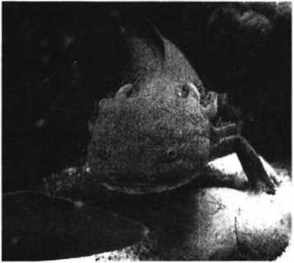
аксолотль
С2
СЗ
С2. Используя содержание текста «Прямое и непрямое развитие организмов», укажите основные особенности организмов, развивающихся с полным превращением, отличающие их от организмов, развивающихся с неполным превращением.
СЗ. Культуру, содержащую 20 бактерий в 1 мл, поместили в парное молоко и поставили его в теплое место. Таким образом, исследователи создали идеальные условия для развития бактерий. В таблице отражены данные, показывающие изменение численности бактерий на протяжении нескольких часов. Изучите таблицу и ответьте на вопросы.
80
Число бактерий | Время
20 | 1 час
100 | 2 часа
1000 | 3 часа
10000 | 4 часа
100 000 | 5 часов
1000 000 | 6 часов
1000 000 | 7 часов
750 000 | 8 часов
700 000 | 9 часов
700 000 | 10 часов
- Как изменяется количество бактерий с течением времени?
- Чем объясняется тот факт, что через 6-7 часов число бактерий начинает снижаться?
- Почему число бактерий начинает снижаться, а затем стабилизируется?
81
■
ВАРИАНТ 7
Часть 1 (А)
При выполнении заданий с выбором ответа (это задания А1-А24) обведите кружком номер правильного ответа в экзаменационной работе.
А2
12 3 4
АЗ
Ai
А4 1 2 ЗЙ
А1. Наука цитология получила свое развитие благодаря созданию
- эволюционного учения
- генной теории
- клеточной теории
- атомно-молекулярной теории
А2. Органоид, на котором расположены рибосомы, называется
- хлоропласт
- клеточная мембрана
- аппарат Гольджи
- эндоплазматическая сеть
АЗ. Бактериофаг относится к
- прокариотам
- простейшим
- вирусам
- многоклеточным
А4. Укажите семейство, к которому принадлежит растение, и тип плода, изображенные на рисунке.
- Розоцветные, костянка
- Крестоцветные, стручок
- Бобовые, боб
- Пасленовые, ягода

82
А5. Одним из способов вегетативного размножения растений является
- прививка
- перекрестное опыление
- самоопыление
- партеногенез
А6. Для какого класса животных характерно строение мозга, изображенного на рисунке?
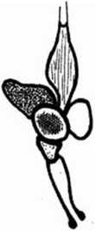
- земноводных
- пресмыкающихся
- млекопитающих
- рыб
А7. Для какого из перечисленных отрядов насекомых характерен цикл развития, показанный на рисунке?
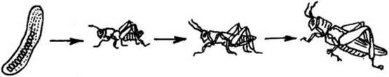
- прямокрылых
- жесткокрылых
- чешуекрылых
- перепончатокрылых
А8. Сложное поведение человека и других млекопитающих обусловлено наличием
- мозжечка
- промежуточного мозга
- коры мозга
- среднего мозга
imra as
ШШ А6
аша as
И А7
All [ТЩзЦ
A12
12 3 4
A10 0И
A9 [ЩИ
А9. Гаметы у человека вырабатываются в
- семенниках и яичниках
- сперматозоидах
- яйцеклетках
- зиготе
А10. Двигательный нейрон рефлекторной дуги обе значен цифрой 1
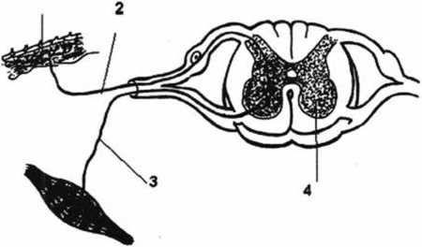
- 1 3) 3
- 2 4) 4
АН. На рисунке показан сустав
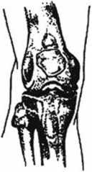
- плечевой
- коленный
- тазобедренный
- локтевой
А12. Основную роль в свертывании крови играют
- тромбоциты
- эритроциты
- миоциты
- лимфоциты
84
А13. Функцию возврата белков и липидов в систему кровообращения в организме человека выполняет
- тканевая жидкость
- кровь
- лимфа
- гемоглобин
А14. Что происходит в отделе дыхательной системы, изображенном на рисунке?
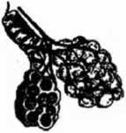
- согревание воздуха
- очистка воздуха от пыли
- образование углекислого газа
- газообмен
А15. Бескислородный этап обмена веществ осуществляется в организме человека
- в пищеварительной системе
- в цитоплазме клеток
- в митохондриях
- в ядре
А16. Потовая железа обозначена на рисунке цифрой
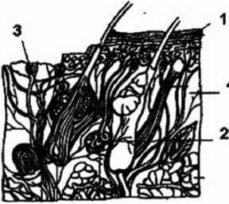
ТМзИ А13
тщщ Ai6
ют Ai4
ЕНзИ А15
1) 1 2) 2
- 3
- 4
85
А17
Я
А19 ШШ
А20 ШШ
А21
ШШ
А17. Одной из характеристик безусловных рефлексов человека является то, что они
- индивидуальны у каждой особи
- не наследуются
- характерны для всех особей вида
- временные
А18. В результате занятий тяжелой атлетикой у спортсменов
- увеличивается количество мышечных волокон и ядер
- быстрее накапливается гликоген
- образуется больше молочной кислоты
- в мышечных волокнах увеличивается количество сократительных нитей и митохондрий
А19. Первая помощь при ушибах заключается в
- наложении шины
- применении холода
- наложении тугой повязки
- согревании ушибленного места
А20. Примером конкуренции организмов в природе является
- сурепка на пшеничном поле
- клубеньковые бактерии на корнях бобовых
- гриб-трутовик на березе
- мукор на хлебе
А21. Уничтожение хищников в биогеоценозе приводит к
1) наиболее благоприятным условиям существования для жертв
2) возникновению полезных защитных мутаций
3) расцвету и размножению других видов
4) перенаселению популяций жертв, их болезням и эпидемиям
86
А22. Изучите график, в котором показана величина оптимальной нагрузки для двуглавой и трехглавой мышц плеча.
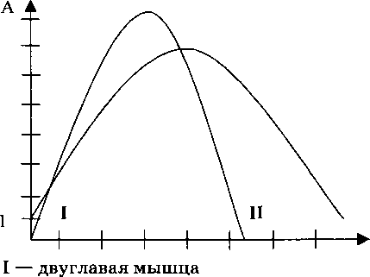
- — трехглавая мышца плеча График показывает, что оптимальные нагрузки для
- двуглавой мышцы больше, чем для трехглавой
- трехглавой мышцы больше, чем для двуглавой
- обеих мышц одинаковы
- обеих мышц минимальны
А23. Между первым и вторым понятиями существует определенная связь. Такая же связь существует между третьим и одним из четырех понятий, приведенных ниже. Найдите это понятие.
ШИ А22
!Из|4 А23
Мутация | изменение генов
• •• | разнообразие организмов
- изменяющиеся условия среды
- естественный отбор
- способность к обмену веществ
- способность к размножению
А24. Основной результат борьбы за существование заключается в том, что менее приспособленные особи
- всегда гибнут
- не размножаются
- оставляют меньше потомства
- никогда не доживают до половозрелости
87
«4 А24
Часть 2 (В)
При выполнении заданий с кратким ответом (В1- В4) запишите ответ так, как указано в тексте задания.
В задании В1 выберите три верных ответа из шести. Запишите выбранные цифры в порядке возрастания.
В1
В1. Выберите организмы, для которых характерен гетеротрофный тип питания.
1) | спирогира
2) | сыроежка
3) | сосна
4) | скворец
5) | малый прудовик
6) | тюльпан
При выполнении задания В2 установите соответствие между содержанием первого и второго столбцов. Для этого каждому элементу первого столбца подберите позицию из второго столбца. Впишите в таблицу цифры выбранных ответов.
В2
ЦАРСТВО
В2. Соотнесите физиологический процесс с царством,
для представителей которого он характерен.
ФИЗИОЛОГИЧЕСКИЙ
ПРОЦЕСС
- передача нервного импульса 1) Растения Б) образование кислорода 2) Животные
- поглощение углекислого газа и воды в процессе питания
Г) гетеротрофное питание Д) активное передвижение Е) преобразование световой энергии в энергию химических соединений
А | Б | В | Г | Д | Е
88
При выполнении задания ВЗ установите правильную последовательность биологических процессов, явлений, практических действий. Запишите в таблицу буквенные обозначения выбранных ответов.
ВЗ. Установите предположительную последовательность появления в процессе эволюции следующих групп животных.
- кишечнополостные Б) насекомые
- кольчатые черви Г) плоские черви Д) хордовые
ВЗ
При выполнении задания В4 вставьте в текст пропущенные термины из предложенного списка, используя для этого цифровые обозначения. Запишите в текст цифры выбранных ответов, а затем получившуюся последовательность цифр (по тексту) выпишите в таблице.
В4. Прочтите текст и вставьте пропущенные термины из приведенного ниже списка.
Между живыми существами, обитающими в почве, устанавливаются пищевые связи. Все почвенные организмы зависят друг от друга, а их основная функция — (А) растительных
и животных остатков. Накопленные организмами
(Б) вещества после их смерти
превращаются в (В),
прежде всего, в соединения, содержащие (Г).
89
В4
Перечень терминов:
- углерод
- кислород
- разложение
- органические
- азот
- минеральные
А | Б | В | Г
Часть 3 (С)
Для ответов на задания С1-СЗ используйте отдельный лист. Запишите сначала номер задания (С1 и т.д.), а затем ответ к нему.
С1
С1. Какие физиологические и химические процессы происходят в работающей мышце?
Прочитайте текст «Ткани животных» и выполните задание С2.
Ткани животных
У всех многоклеточных животных клетки объединены в особые группы. Группа клеток вместе с межклеточным веществом, имеющих сходное строение и происхождение и выполняющих общую функцию, называется тканью. У животных имеется четыре вида тканей: эпителиальная, соединительная, мышечная и нервная.
Из эпителиальной ткани образованы наружные покровы животных и слизистые оболочки полостей внутренних органов и кровеносных сосудов. Форма каждой клетки зависит от функции, которую она выполняет. У клеток кишечной ворсинки цилиндрическая форма, и эпителий называется цилиндрическим. Клетки воздухоносных путей покрыты ресничками. А следовательно, эпителий называется реснитчатым. Узнать эпителиальную ткань можно по форме клеток и практическому отсутствию межклеточного вещества.
90
Соединительная ткань — главная опорная ткань многоклеточного организма. Ею образованы связки и сухожилия, кости и хрящи. Прослойки между органами заполнены рыхлой соединительной тканью. Клетки жировой соединительной ткани заполнены жировыми каплями. Кровь — это тоже вид соединительной ткани, только жидкой, и клетки ее подвижны. Следовательно, у соединительной ткани межклеточное вещество хорошо развито.
Мышечная ткань состоит из сократимых клеток. В их цитоплазме находится сократительный аппарат. Эти клетки вытянуты и состоят из мышечных волокон. Поперечнополосатые мышцы обеспечивают движения скелета. Гладкие мышцы вызывают сокращение внутренних органов — мочевого пузыря, желудка, кровеносных сосудов.
Нервная ткань состоит из нейронов — клеток, имеющих тело и отростки. Короткие отростки называются дендритами, а длинные — аксонами. Функция нервной клетки — проводить нервный импульс, иногда на достаточно большое расстояние, например от большого пальца ноги в головной мозг. Именно поэтому аксоны этих клеток имеют значительную длину.
С2. Используя содержание текста «Ткани животных» и имеющиеся у вас знания, ответьте на следующие вопросы.
- Как взаимодействуют между собой мышечная и нервная ткани?
- Почему внутренние органы, кроме сердца, образованы гладкой мышечной тканью, а не поперечно-полосатой?
- Какая ткань обеспечивает иммунитет человека?
СЗ. На рисунке дан график колебаний численности лис и зайцев в экосистеме. Объясните, с какой периодичностью меняется численность лис и зайцев. Какие процессы обозначены цифрами 1, 2, 3 со стрелками?
91
С2
СЗ
зайцы
ВАРИАНТ8
Часть 1 (А)
При выполнении заданий с выбором ответа (это задания А1-А24) обведите кружком номер правильного ответа в экзаменационной работе.
А1. Митохондрии мышечной клетки можно увидеть
- в лупу
- в световой микроскоп
- в электронный микроскоп
- невооруженным глазом
А2. Клеточные структуры, образованные ДНК и белком, называются
- аппаратом Гольджи
- хлоропластами
- митохондриями
- хромосомами
АЗ. К какому царству относится организм, изображенный на рисунке?
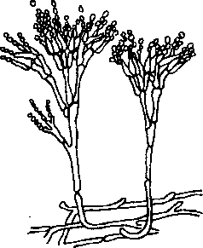
1) растения
2) грибы
3) мохообразные
4) бактерии
93
тага Ai
тага а2
ища аз
А4 ГГЦгКзта
А5
12 34
А4. Укажите семейство, к которому принадлежит растение, изображенное на рисунке, и тип плода.
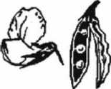
- мотыльковые, боб
- крестоцветные, стручок
- пасленовые, ягода
- сложноцветные, семянка
А5. Растительная клетка, помещенная в концентрированный раствор соли,
- набухнет
- сморщится
- разорвется
- не изменится
А6 [ЩгЦзИ
А6. Для какого из перечисленных отрядов насекомых характерен тип развития, показанный на рисунке?
Л—/!./?» V

- для прямокрылых
- для стрекоз
- для жесткокрылых
- для равнокрылых
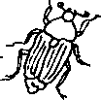
А7 [ТНзИ
А7. Второй круг кровообращения начал формироваться у
- земноводных
- двоякодышащих рыб
- моллюсков
- пресмыкающихся
94
А8. Одним из отличий человека от человекообразной обезьяны является
- увеличенный мозговой отдел черепа
- прямохождение
- живорождение
- охрана потомства
А9. В половых клетках человека количество хромосом в норме равно
- 46 3) 23
- 92 4) 12
А10. Система организма человека, отвечающая за гуморальную регуляцию его функций, называется
- автономной 3) эндокринной
- вегетативной 4) центральной
All. Сколько отделов в позвоночнике человека?
- 7 3) 3
- 5 4) 2
А12. Тромб образован клетками крови и
- фибрином 3) гемоглобином
- фибриногеном 4) альбумином
А13. Белок, транспортирующий растворенные газы в организме человека, — это
- инсулин 3) ацетилхолин
- адреналин 4) гемоглобин
А14. После максимального выдоха в легких остается примерно
- 100-300 см³ воздуха
- 1000-1500 см³ воздуха
- ничего не остается
- 2500-3500 см³ воздуха
95
ТЦгЦзИ А8
ТЦгЦзН А9
ШШ АЮ
12 34
А13
А14
12 34
All
ШШ ^{А12}
А15
зши
Ai6 ниш
А17
3@®@
Ai8 аший
А19
ШИ
А15. У голодающего человека в последнюю очередь расходуются
- жиры
- углеводы
- минеральные соли
- белки
А16. Какой цифрой обозначена зона, в которой анализируются слуховые раздражения?
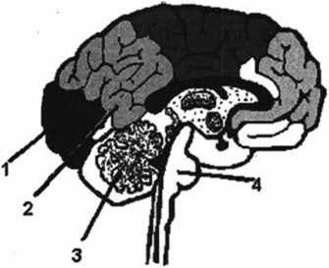
- 1 3) 3
- 2 4) 4
А17. В формировании речи участвуют центры коры мозга, расположенные в долях
- теменной и затылочной
- височной и теменной
- лобной, затылочной и височной
- теменной, затылочной и височной
А18. При заболевании тяжелой стадией сахарного диабета больным рекомендуют
- инъекции инсулина
- полный покой
- антибиотики
- закаливание
А19. При вывихе плеча врачи рекомендуют
- наложить шину
- приложить лед
- смазать плечо йодом
- наложить тугую повязку
96
А20. Роль консументов в лесной экосистеме играют
*1) зайцы русаки
- мухоморы
А21. Учение о биосфере создано
- липы
- бактерии
- Ч. Дарвиным
- И. Павловым
- В. Вернадским
- Ж.-Б. Ламарком
А22. На графике показана активность фермента ка- талазы у пчел в течение года. На какое время года приходится максимум активности фермента?
- весна
- зима
- осень
- лето
активность
фермента
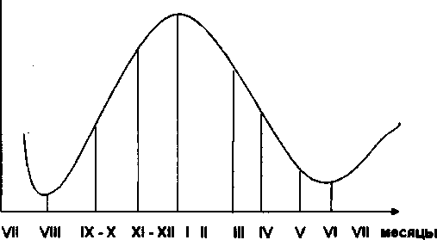
А23. Между первым и вторым понятием в приведенной ниже таблице существует определенная связь. Такая же связь существует между третьим и одним из четырех понятий, приведенных ниже. Найдите это понятие.
ШШ А20
ШШ А21
ТНзИ А22
1||2I3||4 А23
энергетический обмен | дыхание
пластический обмен
- пищеварение в желудке
- всасывание аминокислот
- окисление в митохондриях
- фотосинтез
97
А24
ШШ
А24. Устойчивость наземных экосистем в основном определяется
- большим разнообразием составляющих ее видов живых организмов
- преобладанием числа видов животных
- небольшим числом видов живых организмов
- равенством числа видов растений и животных
Часть 2 (В)
При выполнении заданий с кратким ответом (В1- В4) запишите ответ так, как указано в тексте задания.
В задании В1 выберите три верных ответа из шести. Запишите выбранные цифры в порядке возрастания.
В1
В1. Выберите признаки, отличающие белки от углеводов и жиров.
- состоят из остатков глюкозы
- легко расщепляются в организме
- состоят из аминокислот
- состоят из глицерина и жирных кислот
- ускоряют химические реакции
- индивидуальны у каждой особи вида
При выполнении задания В2 установите соответствие между содержанием первого и второго столбцов. Для этого каждому элементу первого столбца подберите позицию из второго столбца. Впишите в таблицу цифры выбранных ответов.
В2
В2. Соотнесите признаки растения с видом растения, который обладает этими признаками. ПРИЗНАКИ РАСТЕНИЯ ВИД РАСТЕНИЯ
- плод ягода 1) редька дикая Б) лепестков пять 2) картофель
- плод стручок Г) тычинок пять Д) лепестков 4 Е) тычинок 4 + 2
А | Б | В | Г | д | Е
98
При выполнении задания ВЗ установите правильную последовательность биологических процессов, явлений, практических действий. Запишите в таблицу буквенные обозначения выбранных ответов.
ВЗ. Определите последовательность процессов, происходящих в пищевой цепи при передаче энергии от одного организма к другому.
- береза Б) уж
- еж Г) жук
Д) лягушка
ВЗ
При выполнении задания В4 вставьте в текст пропущенные термины из предложенного списка, используя для этого цифровые обозначения. Запишите в текст цифры выбранных ответов, а затем получившуюся последовательность цифр (по тексту) выпишите в таблицу.
В4. Клеточные органоиды выполняют различные функции, обеспечивающие жизнедеятельность клетки. Так, например, в хлоропластах растительных клеток происходит (А),
а на рибосомах синтезируется (Б).
В митохондриях вырабатывается и накапливается (В), а ядро хранит
(Г).
Перечень терминов:
- — транспорт веществ
- — фотосинтез
- — крахмал
- — наследственную информацию
- — АТФ
- — белок
А | Б | В | Г
99
В4
Часть 3 (С)
Cl
Для ответов на задания С1-СЗ используйте отдельный лист. Запишите сначала номер задания (С1 и т.д.), а затем ответ к нему.
С1. Почему больным нельзя переливать несовместимую по резус-фактору кровь?
Прочтите текст «Гипотезы возникновения жизни на Земле» и выполните задание С2.
Гипотезы возникновения жизни на Земле
Ученые многие столетия пытаются объяснить происхождение жизни на Земле. В настоящее время обсуждаются следующие гипотезы: креационизм — возникновение жизни в результате божественного творения, гипотеза самозарождения. авторами которой можно считать Аристотеля, Ван Гельмонта и ряд других ученых, предполагавших возможность неоднократного зарождения жизни из неживого: гнилого мяса, грязного белья, воздуха, почвы и т.д. Еще одна гипотеза — абиогенеза развивала идею возникновения организмов из неорганического вещества в течение длительной физикохимической эволюции материи. Эта гипотеза была выдвинута академиком А.И. Опариным и английским биологом Дж. Холдейном. Современная теория биопоэза сформулирована английским ученым Дж. Берналом. Его гипотеза заключается в следующих идеях:
- сначала из неорганических веществ возникли простые органические соединения — аминокислоты, углеводы и т.д.,
- затем образовались биологические полимеры,
- следующим этапом было образование первичных организмов, отграниченных от окружающей среды мембранами.
Задолго до возникновения жизни на Земле были очень высокие температуры, величина которых достигала нескольких тысяч градусов. В процессе охлаждения Земли в ее поверхност
100
ных слоях концентрировались такие элементы, как Н, О, С, N, необходимые для возникновения жизни. Затем возникли такие химические соединения, как углекислый газ, метан, аммиак, давшие начало органическим соединениям. При температуре поверхности Земли ниже 100° происходило сгущение водяных паров, шли ливни, образовались большие водоемы. Из углерода и тугоплавких металлов образовалась земная кора. В результате вулканической деятельности образовались углеводороды, а затем и простейшие органические соединения. Постепенно в водах первичного океана из растворенных в воде неорганических веществ абиогенным путем возникли простые органические соединения (сахара, аминокислоты, азотистые основания и др). Постепенно в атмосфере Земли стал накапливаться кислород в результате разложения воды под действием света. С этого момента создались предпосылки к развитию жизни на Земле.
С2. Пользуясь текстом «Гипотезы возникновения жизни на Земле», ответьте на вопрос. Почему миллиарды лет назад могли образовываться органические молекулы на Земле, и может ли процесс возникновения жизни происходить в настоящее время? Ответ объясните.
СЗ. Ученые исследовали массу пчел из разных районов. Их интересовали различия в массе у летнего и осеннего поколений пчел, а также характер изменения этого показателя в зависимости от места происхождения. Показатель сырой и сухой массы пчел говорит о степени физиологической подготовки пчел к разным сезонам, накапливанию энергии, отсутствии или наличии у насекомых заботы о выращивании рабочих пчел в улье и т.д.
Изучите таблицу* и ответьте на вопросы.
‘ Данные взяты из: http://paseka.pp.ru
101
С2
СЗ
- Как изменяется масса пчел от лета к осени?
- Какая масса пчел накапливается больше — сухая или сырая (в процентах)?
- Сравните и посчитайте этот показатель для пчел Уссурийска.
Пример расчета сырой массы для пчел Рязанской области:
летнее поколение 69, 9-100%
осеннее поколение 78,8-х %
78,8 х 100 : 69, 9 = 12,7%
Ответ: 12,7%.
- У каких пчел сухая масса тела относительно больше, у северных или южных?
Происхождение  пчел | Поколение  пчел | Сырая масса пчел в мг | Сухая масса пчел в мг
Рязанская  область | Летнее  Осеннее | 69.6  78.6 | 21,6  25,8
Уссурийск | Летнее  Осеннее | 66,1  78,3 | 20,9  26,6
Латвия | Летнее  Осеннее | 70,8  84,1 | 23,1  27,9
Молдавия | Летнее  Осеннее | 61.9  72.9 | 20,2  23,4
Ташкент | Летнее  Осеннее | 62,1  71,6 | 19,5  23,8
102
ВАРИАНТ 9
Часть 1 (А)
При выполнении заданий с выбором ответа (это задания А1-А24) обведите кружком номер правильного ответа в экзаменационной работе.
А1. Как называется метод исследования, с помощью которого можно проследить наследование заболеваний в семье?
- гибридологический
- цитологический
- генеалогический
- исторический
А2. Органоид, изображенный на рисунке, лучше всего развит в клетках
- мышечных
- костных
- нервных
- секреторных
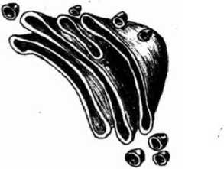
АЗ. Организм, показанный на рисунке, относится к царству
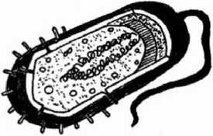
ipMg АЗ
Ц2Ц4] А2
103
А4 103 4
- бактерий
- животных
- растений
- грибов
А4. К какому семейству относится растение, пока занное на рисунке?
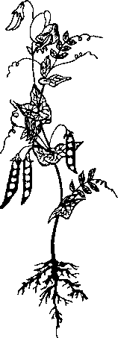
- пасленовым
- мотыльковым
- крестоцветным
- сложноцветным
А5 1Й3 4
А5. На рисунке изображено растение, опыляемое
О
- человеком
- самоопылением
- животными
- ветром
104
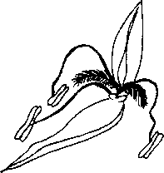
А6. Отдел сердца, в котором начинается малый круг кровообращения, обозначен на рисунке цифрой i
ша Аб
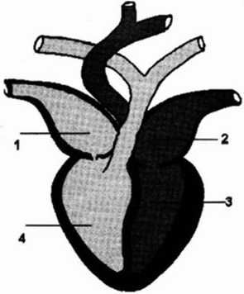
- 1
- 2
- 3
- 4
А7. Какой цифрой обозначена клоака на рисунке, показывающем строение пищеварительной системы земноводных?
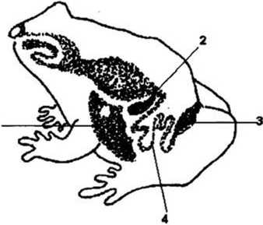
1) 1
- 2
- 3
- 4
105
Aio шиш
А8 ЩШ
А8. Развитие коры головного мозга человека в основном связано с
- развитием прямохождения
- созданием орудий труда и возникновением речи
- добыванием пищи
- охраной потомства
А9. Функция дыхания заключается в
- регуляции процессов синтеза
- обеспечении организма энергией
- накоплении запасов питательных веществ
- активизации гормональной деятельности организма
А10. Если в анализе крови обнаружено повышенное содержание глюкозы, то это говорит о возможном заболевании
- пищеварительной системы
- эндокринной системы
- мышц и связок
- выделительной системы
АН
1234
All. Какой тканью образованы показанные на рисунке структуры?

- хрящевой и волокнистой
- костной
- хрящевой и жировой
- костной и жидкой соединительной
106
А12. После болезни ветряной оспой у человека возникает иммунитет
- естественный пассивный
- искусственный активный
- естественный активный
- искусственный пассивный
А13. Какими цифрами обозначены сосуды сердца, по которым течет артериальная кровь?
3
- 3,4 3) 1,2
- 2,3 4) 1,4
А14. Для сохранения нормального зрения полезно есть
- лук
- огурцы
- картофель
- морковь
А15. Какой из перечисленных продуктов наиболее калорийный?
- грецкие орехи
- кофе в зернах
- пшеничный хлеб
- огурцы
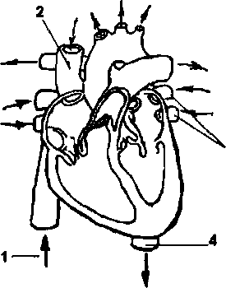
Т1ЮИ А12
ШШ
А13
1Ц2Ц3Ц4
А15
ШЕ
А14
107
А17 [T|[2l|3l(4
А18 ШШ
А19 ШШ
А20 ШШ
А16
ШШ
А16. Какой цифрой обозначено место наихудшего зрения (слепое пятно)?
з
2
- 1 3) 3
- 2 4) 4
А17. Условные рефлексы у человека
- не наследуются
- групповые
- не связаны с обучением
- мгновенно исчезают
А18. Врачи рекомендуют смотреть телевизор с расстояния не меньше, чем
- 1-1,5 м
- 1,5-2 м
- 2-2,5 м
- 2,5-3 м
А19. Продуцентом на пшеничном поле является
- кузнечик
- пшеница
- жаворонок
- спорынья
А20. Определите правильно выстроенную пищевую цепь.
- трава —► лягушка —> жук —> уж —> орел
- орел —> лягушка —» жук —► трава —► уж
- трава —> жук —► лягушка —► уж —► орел
- уж —> трава —► жук —► лягушка —► орел
108
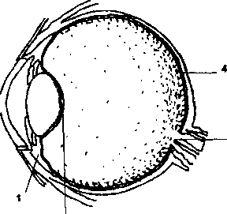
А21. Атмосферный азот усваивается растениями и | ФЦзИ | А21
превращается в нитраты благодаря деятельности j
- дождевых червей
- бактерий .
- грибов j
- птиц 1
А22. На графиках показана динамика изменений . | ФЦЗИ | А22
численности популяций разных типов: стабильный, взрывной, колеблющийся.
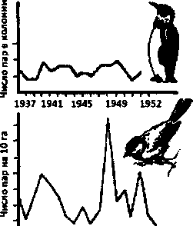
¹111 ill 111 м 1111 м 1946 1950 1954 1958 1962 Годы
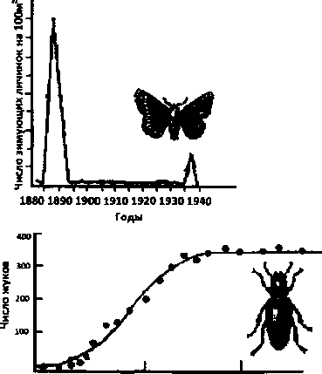
0 100 200
Дни
Для кого был более характерен взрывной тип
изменения численности?
- пингвинов 3) синиц
- бабочек 4) жуков
109
А23
12 34
А23. Между третьим и четвертым понятиями в нижней строке таблицы существует определенная связь. Такая же связь существует между первым и одним из четырех понятий, приведенных ниже. Найдите это слово.
Стафилококк | ...
Спермий пшеницы | 7 хромосом
А24 ИЦз1
- кольцевая хромосома
- митохондрия
- рибосома
- хлорофилл
А24. Важным систематическим признаком, отличающим насекомых от паукообразных, является
- членистость тела
- незамкнутая кровеносная система
- жизнь на суше
- количество конечностей
Часть 2 (В)
При выполнении заданий с кратким ответом (В1- В4) запишите ответ так, как указано в тексте задания.
В задании В1 выберите три верных ответа из шести. Запишите выбранные цифры в порядке возрастания.
В1
В1. Выберите признаки, которые можно отнести к
преимуществам размножения и распространения семенами.
- для образования семян родительское растение тратит много энергии
- семена поедаются животными
- растения не нуждаются в воде для полового размножения
- семенная кожура и питательные вещества окружают зародыш
- запасы питательных веществ ограничены
- семена образуются в результате полового размножения, что повышает наследственную изменчивость
110
При выполнении задания В2 установите соответствие между содержанием первого и второго столбцов. Для этого каждому элементу первого столбца подберите позицию из второго столбца. Впишите в таблицу цифры выбранных ответов.
В2. Установите соответствие между классами моллюсков и особенностями их строения.
ОСОБЕННОСТИ КЛАССЫ
СТРОЕНИЯ МОЛЛЮСКОВ
- головы нет 1) Двустворчатые Б) дышат легкими 2) Брюхоногие
- реактивный способ пе- 3) Головоногие редвижения
Г) раковина — катушка или завиток Д) конечности в виде щупалец
Е) вода фильтруется сифонами
В2
А | Б | В | Г | Д | Е
При выполнении задания ВЗ установите правильную последовательность биологических процессов, явлений, практических действий. Запишите в таблицу буквенные обозначения выбранных ответов.
ВЗ. Установите правильную последовательность прохождения нервного импульса при безусловном рефлексе, возникающем при ожоге руки.
- ЦНС
Б) рецептор
- двигательный нейрон Г) чувствительный нейрон Д) мышца руки
ВЗ
111
t
При выполнении задания В4 вставьте в текст пропущенные термины из предложенного списка, используя для этого цифровые обозначения. Запишите в текст цифры выбранных ответов, а затем получившуюся последовательность цифр (по тексту) выпишите в таблицу.
В4
В4. Вставьте в текст пропущенные термины.
Клетки каждого организма содержат (А) набор хромосом. Его
называют (Б). Хромосомы
различаются по (В), величине и
набору (Г)
(Д).
Кариотип человека составляет (Е) пары хромосом, а у плодо
вой мушки дрозофилы 4 пары.
Перечень терминов:
- разный
- определенный
- генофонд
- кариотип
- 46
- 23
- генетическая информация
- форма
А | Б | В | Г | д | Е
I
112
Часть 3 (С)
Для ответов на задания С1-СЗ используйте отдельный подписанный лист. Запишите сначала номер задания (С1 и т.д.), а затем ответ к нему.
С1. Чем объясняются периодические колебания численности особей в популяциях?
Прочитайте текст «Изменчивость признаков у организмов» и выполните задание С2.
С1
Изменчивость признаков у организмов
В процессе индивидуального развития некоторые признаки изменяются в течение жизни. При одном и том же генотипе могут формироваться разные фенотипы. Изменчивость определяется способностью организма изменяться под воздействием различных условий среды. Различают ненаследственную или модификационную изменчивость, затрагивающую фенотип, и наследственную или генотипическую изменчивость. Примером ненаследственных изменений могут служить: выработка темного пигмента у зайца-беляка весной, и его отсутствие зимой. Такая изменчивость всегда приспособительная по отношению к условиям среды. Другими примерами ненаследственной изменчивости могут служить масса тела, различия в размерах цветков, выросших на хорошей и плохой почвах. Ненаследственная изменчивость групповая и характерна для всех особей вида.
Наследственная изменчивость передается по наследству. Она бывает мутационной и ком- бинативной. Мутационная изменчивость носит скачкообразный характер. Мутации индивидуальны и возникают у единичных особей. Воздействие одинаковых внешних условий вызывает у каждого организма разные мутации. Мутационная изменчивость непредсказуема. Так, например облучение перед посевом семян пшеницы приводит и к высокой урожайности благодаря развитию крупных колосьев, и к отсутствию урожая.
113
С2
СЗ
По своему влиянию на организм мутации могут быть полезными, вредными, безразличными. Однако чаще всего они снижают жизнеспособность организма.
С2. Используя содержание текста «Изменчивость признаков у организмов» и знание курса, ответьте на вопрос. С какими событиями связана комбинативная изменчивость и каково ее значение в эволюции?
СЗ. В таблице отражены данные по мировому улову рыбы с 1950 по 1980 г. Проанализируйте таблицу и ответьте на вопросы.
Годы | 1950 | 1960 | 1970 | 1980
Улов в млн тонн | 21 | 36 | 62 | 70
- В какие годы промысел был наиболее успешным?
- В связи с чем эта успешность снизилась?
- Каков мог быть прогноз на следующие 30 лет, оправдался ли он?
I
114
ВАРИАНТ 10
Часть 1 (А)
При выполнении заданий с выбором ответа (это задания А1-А24) обведите кружком номер правильного ответа в экзаменационной работе.
А1. Отбор и гибридизация — это методы познания
- селекции
- генетики
- цитологии
- агротехники
А2. Если клетку сравнить с городом, то митохондрии выполняют в ней функции
- транспортной системы
- охраны границ
- электростанции
- архива
АЗ. Организмы, изображенные на рисунке, относятся к царству
•/

²/г V
- растений
- бактерий
- грибов
- животных
ШШ АЗ
ЗИН А2
ШШ Ai
115
А5 ШШ
А6 ШШ±
А4 ПОЙШ
А4. К какому семейству относится растение, изображенное на рисунке?

- Мотыльковые
- Пасленовые
- Злаки
- Сложноцветные
А5. Какой цифрой обозначена грудь насекомого?
1) 1 2) 2
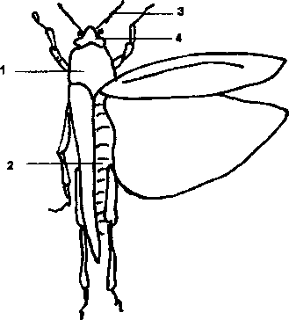
- 3
- 4
А6. Сколько шейных позвонков в позвоночнике жирафа?
- 15 3) 7
- 12 4) 10
116
А7. Сразу после оплодотворения яйцеклетки кури-
цы в ее организме образуется
- гамета
- зигота
- яйцо
- птенец
А8. У человека и млекопитающих животных оди-
наковы
- строение черепа
- строение туловища
- генетический код
- кора мозга
А9. Наследственный аппарат организма человека
заключен в
- рибосомах
- аппарате Гольджи
- эндоплазматической сети
- хромосомах
А10. Отдел мозга, контролирующий процессы нейро-
гуморальной регуляции организма, называется
- средний мозг
- гипоталамус
- мозжечок
- мост
All. На рисунке изображен сустав
(
- локтевой
- плечевой
- голеностопный
- коленный

]Ш0 А7
тщцй ап
ШИШ Аю
1ИЗИ А9
ШШ А8
117
Ai5 ища
А14
ЗЦзЕ
А13 il2|3
А12
12 3
А12. К внутренней среде организма не относится
- кровь
- лимфа
- углекислый газ
- тканевая жидкость
А13. Гормоны доставляются к органу
- газами
- тканевой жидкостью
- лимфой
- кровью
А14. Орган, выделяющий пищеварительный сок в двенадцатиперстную кишку, обозначен на рисунке цифрой
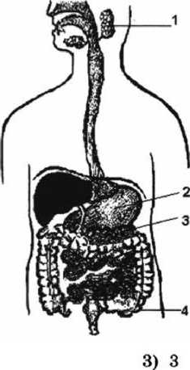
2) 2 4) 4
А15. В процессе пластического обмена в организме человека образуются
- белки
- витамины
- АТФ
- вода
118
А16. Структура, в которой расположен вестибулярный аппарат, обозначена цифрой
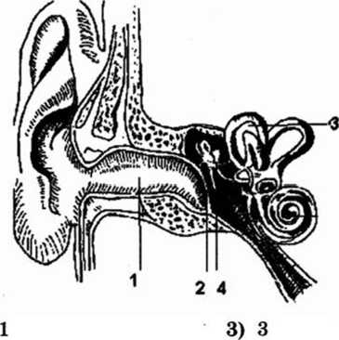
2) 2 4) 4
А17. Музыкальные способности человека развиваются благодаря
- его генетическим особенностям
- условиям воспитания и обучения
- стихийно, независимо от условий среды
- тому, что в семье есть музыканты
А18. При переломе нижней трети голени необходимо наложить шину, зафиксировав
- коленный и голеностопный суставы
- коленный сустав
- голеностопный сустав
- коленный, голеностопный и тазобедренный суставы
А19. Маленьким детям дают витамин D или рыбий жир для профилактики
- малокровия
- цинги
- ожирения
- рахита
ТЩзИ А16
ТЩзИ А19
ШИВ
А18
Ш№ А17
119
А21 Ill2l3l[4
A20 ГПгНзрГ
A22
]ШЗ
А20. Какой из перечисленных факторов является биотическим?
- множество комаров
- влажность
- жара
- ураган
А21. Укажите правильно составленную пищевую цепь для агроценоза.
- яблоневая плодожорка —► плоды яблони —► синицы —► бактерии
- плоды яблони —► яблоневая плодожорка —> синицы —►бактерии
- бактерии —► синицы —* яблоневая плодожорка —► плоды яблони
- синицы —► яблоневая плодожорка —► бактерии —► плоды яблони
А22. На графике показана зависимость числа случаев кариеса зубов от среднего количества сахара, потребляемого на душу населения в разных странах. Какое из утверждений будет соответствовать данным, приведенным на графике?
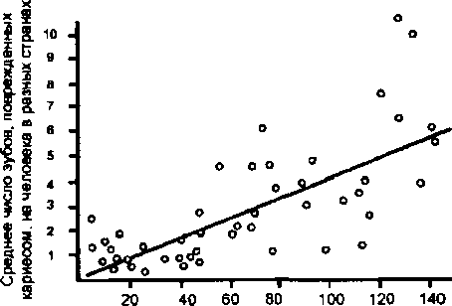
Среднее значение потребления сахара (в граммах на человека в день)
(Цитируется по сайту
ttp: / / window. edu. ru/window)
- Частота встречаемости кариеса не зависит от количества потребляемого сахара.
- В цивилизованных странах кариес встречается реже.
120
- Чем больше потребляется в стране сахара, тем чаще в ней встречается кариес.
- Потребление сахара в мире постоянно растет.
А23. Между Ч. Дарвином и эволюционным учением существует определенная связь. Такая же связь существует между учением о биосфере и одним из ученых, названных ниже. Укажите имя этого ученого.
ШШ А23
Эволюционное учение | Ч. Дарвин
Учение о биосфере
- А.И. Опарин
- И.И. Мечников
- И.П. Павлов
- В.И. Вернадский
А24. Естественный отбор назван движущей силой эволюции потому, что он ведет к
- изоляции новых видов
- однородности популяций
- регуляции численности вида
- разнообразию и совершенствованию видов
Часть 2 (В)
12 34
А24
При выполнении заданий с кратким ответом (В1- В4) запишите ответ так, как указано в тексте задания.
В задании В1 выберите три верных ответа из шести. Запишите выбранные цифры в порядке возрастания.
В1. Выберите процессы, которые происходят в клетке с выделением энергии.
- биосинтез белков
- удвоение ДНК
- фотосинтез
- окисление питательных веществ
- бескислородное дыхание
- деление клетки
В1
121
При выполнении задания В2 установите соответствие между содержанием первого и второго столбцов. Для этого каждому элементу первого столбца подберите позицию из второго столбца. Впишите в таблицу цифры выбранных ответов.
В2
В2. Соотнесите признаки с их обладателями — грибами и бактериями.
ПРИЗНАКИ ЦАРСТВА
- эукариоты 1) Грибы
Б) используются в хлебопекар- 2) Бактерии ной и винодельческой промышленности
- одноклеточные и многоклеточные организмы
Г) в клетке одна хромосома
Д) некоторые способны к хемо, и фотосинтезу
Е) многие являются возбудителями заболеваний человека и животных
А | Б | В | Г | Д | Е
При выполнении задания ВЗ установите правильную последовательность биологических процессов, явлений, практических действий. Запишите в таблицу буквенные обозначения выбранных ответов.
ВЗ. Проклассифицируйте собаку пуделя по кличке Артемон, расставив термины в правильной последовательности, в соответствии с таблицей систематических групп,
Царство
Тип
Класс
Отряд
122
Семейство
Род
Вид
Порода
Индивидуум
- Млекопитающие Б) Псовые
- Собака Г) Хищные Д) Хордовые
Е) Собака домашняя Ж) Животные
- Пудель И) Артемон
При выполнении задания В4 вставьте в текст пропущенные термины из предложенного перечня, используя для этого цифровые обозначения. Запишите в текст цифры выбранных ответов, а затем получившуюся последовательность цифр (по тексту) впишите в приведенную таблицу.
В4. Кровь — это жидкая (А)
ткань, состоящая из красных клеток, называемых (Б), белых клеток —
(В) и кровяных пластинок —
(Г). Жидкую часть крови составляет (Д), в которой растворены минеральные и
(Е) вещества. Кровь,
(Ж) и тканевая жидкость образуют внутреннюю среду организма.
123
В4
Перечень терминов:
- — лимфа
- — лейкоцитами
- — эритроцитами
- — плазма
5— соединительная
- — тромбоцитов
- — органические
- — вода
А | Б | В | Г | д | Е | ПТ/•
Часть 3 (С)
Для ответов на задания С1-СЗ используйте отдельный лист. Запишите сначала номер задания (С1 и т.д.), а затем ответ к нему.
С1
С1. Чем отличается газообмен насекомых от газообмена кольчатых червей?
Прочитайте текст «Ферменты и гормоны» и выполните задание С2.
Ферменты и гормоны
Жизнь любого организма можно представить как множество непрерывно протекающих биохимических реакций. Белкам в этих реакциях отведена особая роль. От них зависит слаженность и точность обмена веществ. Белки, ускоряющие химические реакции называются ферментами. Без ферментов большинство химических реакций протекало бы чрезвычайно долго, иногда десятилетиями. Каждый фермент ускоряет одну-единственную реакцию. Из любой смеси фермент выбирает строго определенные вещества и заставляет их реагировать. Дело в том, что молекула фермента геометрически точно соответствует молекуле реагирующего вещества (субстрату). Поэтому говорят, что ферменты специфичны по отношению к субстрату. Большинство ферментов расположено на клеточных мембранах. На внутренних мембранах митохон-
124
дрий работают дыхательные ферменты. В пищеварительной системе в разных кислотных средах работают пищеварительные ферменты. Работают они и в хлоропластах, и в цитоплазме клеток. Ферменты — это белки, а вам известно, что белки имеют первичную, вторичную, третичную и четвертичную структуру. Фермент, ускорив определенную реакцию, практически не изменяется и сразу же приступает к ускорению следующей реакции. Белковую природу имеют и некоторые гормоны.
Гормоны — биологически активные вещества, вырабатываемые в организме специализированными клетками или органами (железами внутренней секреции) и оказывающие целенаправленное влияние на деятельность других органов и тканей. Гормоны, выделяемые в кровь, участвуют в регуляции всех жизненно важных процессов — роста, развития, размножения, обмена веществ. Свое действие они оказывают на органы или клетки, находящиеся на достаточно большом расстоянии от места, в котором они образуются. Действуя на клетки или органы — мишени, гормоны вызывают их ответную реакцию. Затем они разрушаются. Действие гормонов гораздо медленнее, чем действие ферментов. Но и функции их различны.
С2. Используя содержание текста «Ферменты и гормоны» и имеющиеся у вас знания, ответьте на следующие вопросы.
- Чем объясняется специфичность ферментов?
- В чем заключается различие между пищеварительными ферментами желудочного и кишечного соков?
- Приведите пример действия гормонов, например щитовидной или поджелудочной железы.
СЗ. В одном охотничьем хозяйстве активно уничтожали коршунов и ястребов, т.к. они уничтожали цыплят на птицеферме. Однако после исследования рациона этих птиц получили данные, которые представлены в таблице. Изучите таблицу и ответьте на поставленные вопросы.
125
С2
СЗ
Виды жертв | Количество истребленных цыплят и другой добычи за два года различными видами хищников, в процентах
Виды жертв | Коршун | Ястреб | Всего
Цыплята | 5% | 7% | 12%  вместе
Грызуны, дичь, мелкие птицы | 45% | 70% | 45% и 70% соответственно
Вредные насекомые, лягушки, падаль | 50% | 23% | 50% и 23% соответственно
- Имеет ли деятельность хищников полезное значение?
- Нужно ли уничтожать ястребов — тетеревятников? Ответ объясните.
- В каких местах вы бы ограничили численность хищных птиц?
126

